Notpad

Documento de proyecto

MIEMBROS DEL GRUPO: Fabiola Candela Mosquera Barreira

Eduardo Bautís García

José Manuel Carral Ortigueira

Nico Matovelle Trigo

Issam Azzam López

# Índice

Índice

Introducción

Glosario

Acrónimos

Definiciones

Participantes en el proyecto

Objetivos del sistema

Enunciado del alcance del proyecto

Descripción del alcance del producto

Criterios de aceptación del producto

Entregables del proyecto

Exclusiones del proyecto

Restricciones del proyecto

Supuestos del proyecto

Catálogo de funcionalidades del sistema

Requisitos no funcionales

Subsistemas de funcionalidades

Actores

Criterios de clasificación de las funcionalidades

Subsistema S01 - Manejo de archivos

Subsistema S02 - Edición de documentos

Subsistema S03 - Codificación y lenguaje

Diagrama EDT

Cronograma de hitos

Fichas de paquetes de trabajo

Entradas del plan de gestión de RRHH

Factores ambientales de la empresa

Organizativos

Técnicos

Interpersonales

Logísticos

Políticos

Activos de los procesos de la organización

Plantillas

Listas de control

Listas de control de roles y responsabilidades

Lista de control de reglas básicas del equipo

Plan de gestión del proyecto

Salidas del plan de gestión de RRHH

Roles y responsabilidades

Roles

Matriz de asignación de responsabilidades (RACI)

Competencias

Organigrama

Plan de gestión del personal

Adquisición de personal

Calendarios de recursos

Plan de liberación del personal

Necesidades de formación

Reconocimiento y recompensas

Cumplimiento

Seguridad

Conflictos

Confidencialidad

Plan de Gestión de Riesgos

Planificación de la Gestión de Riesgos

Identificación de Riesgos

Análisis Cualitativo de Riesgos

Análisis Cuantitativo de Riesgos

1º diagrama: Seguridad física (ninguna actuación vs puerta blindada)

2º diagrama: El personal trabaja más lento de lo esperado (ninguna actuación vs cursos de formación)

Planificación de la Respuesta de los Riesgos

Acciones antes o al inicio del proyecto

Seguimiento y Control de Riesgos

Gestión de los Costes del Proyecto

Introducción

Estimación de los costes

Entradas

Herramientas y Técnicas

Salidas

Preparación del Presupuesto de Costes

Financiación

Control de Costes

Gestión de las Comunicaciones

Identificar a los Interesados

Planificar las Comunicaciones

Distribuir la información

Gestionar las Expectativas de los Interesados

Informar el Desempeño

Elementos de la configuración

Histórico de cambios

# Introducción

En el proyecto que estamos abordando trataremos de implementar un editor de textos avanzado para el uso de los integrantes de la empresa. La razón de este editor es poder presentarle el código a los clientes de nuestra empresa de forma rápida, clara y, en caso de necesitar hacer modificaciones sencillas, poder hacerlas rápidamente.

# Glosario

## Acrónimos

ACT: Actor.

ASCII: American Standard Code for Information Interchange.

CU: Caso de uso.

ETSE: Escuela Técnica Superior de Enxeñaría (USC).

GTK: GIMP Tool Kit

PDF: Portable Document Format.

RF: Requisito Funcional.

RI: Requisito de Interfaz.

RR: Requisito de Rendimiento.

S.O.: Sistema Operativo.

USC: Universidade de Santiago de Compostela

UTF-8: Unicode Transformation Format - 8 bits.

UTF-16: Unicode Transformation Format - 16 bits.

## Definiciones

Juego de caracteres: Conjunto de caracteres, o codificación, propia de un teclado o idioma (ASCII, UTF-8).

Entrada / Salida: Elementos hardware que permiten la interacción de un usuario con el sistema operativo (Impresión, mostrar por pantalla…).

Fuente: Estilo visual determinado de un texto (Courier New, Times New Roman).

Pestaña: Es un elemento de la [interfaz](https://es.wikipedia.org/wiki/Interfaz_gr%C3%A1fica_de_usuario) gráfica de un programa que permite cambiar rápidamente lo que se está viendo sin cambiar de ventana.

Portapapeles: El Portapapeles es un área de almacenamiento temporal para la información que se ha copiado o movido de un lugar y que se tiene previsto usar en otra ubicación. Está implementado por el Sistema Operativo.

# Participantes en el proyecto

Todos los posibles usuarios de la empresa (todos los stakeholders).

# Objetivos del sistema

El objetivo del proyecto abarca unas funcionalidades concretas adaptadas a las necesidades de los trabajadores de la empresa, esto es, un editor de texto eficaz, entendiendo por eficaz que el producto solucione las necesidades de los trabajadores, ofreciendo funcionalidades que ahorren tiempo a la hora de ejecutar tareas específicas de programación en la empresa GEI-Soft.

# Enunciado del alcance del proyecto

El software que vamos a desarrollar es una aplicación de escritorio cuya utilidad es visualizar y editar textos.

## Descripción del alcance del producto

* La aplicación abrirá documentos de diferentes lenguajes de programación y texto plano en diferentes juegos de caracteres y permitirá modificarlos. También se podrá crear un documento desde cero o crear un nuevo documento. Los documentos, ya sean nuevos o para modificar, se almacenarán en una colección de archivos de texto basados en distintos tipos de codificación como podría ser ASCII, UTF-8, UTF-16….
* Resaltará palabras clave y detectará expresiones regulares que faciliten la comprensión y creación de código. Lo conseguiremos mediante analizadores sintáctico-léxicos que reconozcan, en función del lenguaje del documento, las palabras claves y estructuras propias y las diferencie mediante el uso de colores.
* Será ligero, simple y portable para poder abrir y modificar archivos en cualquier lugar y momento. El consumo de recursos de la máquina en la que se ejecute será eficiente en cuanto al consumo de recursos y tiempo de respuesta. Además la interfaz será simple e intuitiva.
* Dispondrá de herramientas de edición como búsqueda por conjunto de caracteres y línea, así como capacidad de reemplazo de una cadena por otra. Además tendrá la capacidad de mostrar o no los números de línea.
* El producto será capaz de trabajar con varios documentos abiertos a la vez y mostrarlos organizados por pestañas. Será capaz de reconocer y trabajar con las fuentes del sistema. El editor podrá hacer uso del portapapeles para copiado y pegado de cadenas de caracteres.

## Criterios de aceptación del producto

Para que el cliente acepte el producto final deberán haberse implementado las funcionalidades definidas en los requisitos y que el programa pueda cumplir con, al menos, el 70% de los casos de uso descritos al principio de la ejecución del proyecto.

## Entregables del proyecto

* Programa ejecutable: programa compilado, ejecutable en Linux con el editor de texto demandado.
* Código fuente y documentación: archivos .c, .h, librerías utilizadas, comentarios sobre el funcionamiento del código, etc.
* Manual de usuario: guía de utilización del programa, en formato PDF con la explicación de las funcionalidades demandadas y ejemplos prácticos.

## Exclusiones del proyecto

* La gestión de las fuentes la realizará el sistema operativo
* Manejo de dispositivos de entrada y salida (codificación del teclado, gama de colores etc.) que corresponde al S.O. y dependerá del hardware utilizado.
* No se programará un portapapeles independiente sino que se usará el del sistema.
* No se guardarán etiquetas de fuente, color o tamaño de texto, el editor solamente generará texto plano.

## Restricciones del proyecto

La empresa empezó imponiendo la única restricción de que el proyecto durase 3 meses con recursos ilimitados. Más tarde, las restricciones cambiaron:

* El jefe del proyecto solamente podrá trabajar un 40% de las horas totales del proyecto.
* El analista-diseñador estará disponible durante un 60% de su tiempo de su tiempo para el presente proyecto.
* Se podrá disponer de dos programadores y un Analista-Programador al 100% a partir de la primera quincena
* Habrá un tercer programador durante los dos últimos meses del proyecto.

Debido a que la empresa ha fijado estas restricciones, se ha permitido ampliar la duración del proyecto en un mes más para absolutamente todos los recursos asignados al proyecto, incluido el tercer programador (el cual estará los últimos tres meses en lugar de dos).

## Supuestos del proyecto

* El cliente dispone de un ordenador personal con soporte Java. En ocasiones, le será deseable emplear una máquina externa con otro sistema operativo.
* El cliente dispone de hardware de entrada y salida (teclado, ratón, monitor e impresora) correctamente configurados para su funcionamiento con Linux. En caso contrario, algunas funcionalidades podrían no realizarse, si el teclado está mal configurado podría realizarse una edición de texto errónea. En el caso del ratón (u otros dispositivos señaladores) o el monitor, de no estar disponibles o no funcionar correctamente, la utilización correcta de la aplicación sería imposible.
* El cliente debe tener instalada la librería GTK en su sistema Linux con las funciones que usará el programa. En caso de no estar disponible, la interfaz gráfica no cargará correctamente.

**Supuestos de la gestión de RRHH**

* El programador 3 empezará a trabajar pasado el primer mes (durante los tres siguientes).

# Catálogo de funcionalidades del sistema

## Requisitos no funcionales

|  |  |  |  |  |  |
| --- | --- | --- | --- | --- | --- |
| **Código Requisito** | | **Descripción** | **Dependencias / Observaciones** | **Solicitudes de Cambio asociadas** | **Importancia** |
| RR | 1 | Consumo eficiente de recursos |  |  | Alta |
| RR | 2 | Simpleza en la interfaz |  |  | Media |
| RR | 3 | Soporte multi sistema operativo |  |  | Media |
| RR | 4 | Portabilidad |  |  | Alta |
| RR | 5 | Facilidad de instalación |  |  | Media |
| RI | 1 | Permitir copiado y pegado con el portapapeles |  |  | Media |

## Subsistemas de funcionalidades

|  |  |
| --- | --- |
| **Subsistema** | **Referencias de requisitos** |
| S01 - Manejo de archivos | CU.01, CU.02 |
| S02 - Edición de documentos | CU.03, CU.04, CU.05, CU.06 |
| S03 - Codificación y lenguaje | CU.07 |

### Actores

|  |  |
| --- | --- |
| **ACT.01** | Usuario |
| **Descripción** | Este actor representa al que utiliza la aplicación. |
| **Comentarios** | Ninguno |

|  |  |
| --- | --- |
| **ACT.02** | Sistema Operativo |
| **Descripción** | Encargado de comunicarse con cada interfaz para gestionar diferentes funciones como imprimir, copiar y pegar texto, etc. |
| **Comentarios** | Ninguno |

### Criterios de clasificación de las funcionalidades

Criterios para la importancia:

Alta - Caso de uso necesario para el funcionamiento básico del programa.

Medio - Caso de uso muy deseable que no impide el funcionamiento del programa.

Bajo - Caso de uso sin el cual el programa perderá solamente un poco de calidad.

Criterios para la frecuencia de uso:

Alta - Caso de uso que se suele ejecutar más de 5 veces en 15 minutos de edición.

Media - Caso de uso que se suele ejecutar entre 1 y 5 veces en 15 minutos de edición.

Baja - Caso de uso que se suele ejecutar una vez como mucho en 15 minutos de edición.

### Subsistema S01 - Manejo de archivos

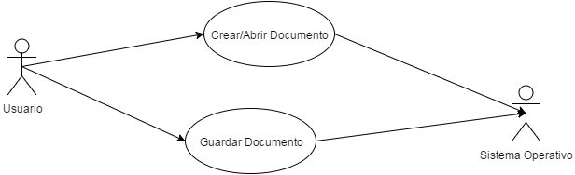

|  |  |
| --- | --- |
| **CU.01** | **Crear/Abrir documento** |
| **Descripción** | El sistema deberá ser capaz de abrir un documento determinado o crearlo según lo que decida el usuario. |
| **Autor** | Nico Matovelle |
| **Fecha creación** | 27 de octubre |
| **Fecha modificación** |  |
| **Actores** | Usuario |
| **Pre condición** | El programa está abierto y su ventana está seleccionada. |
| **Flujo normal** | 1. El usuario emplea la opción de “Nuevo documento”. 2. El programa crea una nueva pestaña con un documento en blanco. |
| **Flujos alternos** | Abrir archivo existente   1. El usuario emplea la opción de “Abrir”. 2. El programa muestra un navegador (propio del sistema operativo) que permite seleccionar el archivo. 3. El usuario selecciona un archivo. 4. El programa lee el archivo, lo procesa y lo muestra con el formato correspondiente. |
| **Pos condición** | El programa está abierto con un archivo preparado para ser editado. |
| **Excepciones** | En caso de que el archivo no se encuentre, el programa mostrará una alerta informando de la imposibilidad de abrir el archivo. En este caso, el programa creará un documento nuevo. |
| **Incluye** | Nada |
| **Extiende** | Nada |
| **Prioridad** | Alta |
| **Frecuencia de uso** | Media |
| **Comentarios** |  |

|  |  |
| --- | --- |
| **CU.02** | **Guardar documento** |
| **Descripción** | El sistema deberá ser capaz de guardar un documento abierto en cualquier directorio del sistema para el cual el usuario tenga permisos de escritura. |
| **Autor** | Nico Matovelle |
| **Fecha creación** | 27 de octubre |
| **Fecha modificación** |  |
| **Actores** | Usuario |
| **Pre condición** | El programa está abierto y hay un texto en edición. |
| **Flujo normal** | 1. El usuario selecciona la opción de guardar documento. 2. El sistema escribe el documento en el directorio que ya estaba seleccionado. |
| **Flujos alternos** | Archivo nunca guardado   1. El usuario selecciona la opción de guardar documento. 2. El sistema da una alerta de que el archivo no tiene una ruta determinada y abre una ventana del navegador de archivos (ventana predeterminada en Java). 3. El usuario selecciona el directorio en el que quiere guardar el archivo y su nombre correspondiente. 4. El sistema escribe el fichero en la ruta seleccionada. |
| **Pos condición** | El programa está abierto con un archivo preparado para ser editado. |
| **Excepciones** | En caso de que el archivo original se encuentre en una ruta sin permisos de escritura, el programa lanzará una alerta y se actuará como si el archivo no tuviese ruta de guardado determinada. |
| **Incluye** | CU.01 |
| **Extiende** | Nada |
| **Prioridad** | Alta |
| **Frecuencia de uso** | Media |
| **Comentarios** |  |

### Subsistema S02 - Edición de documentos

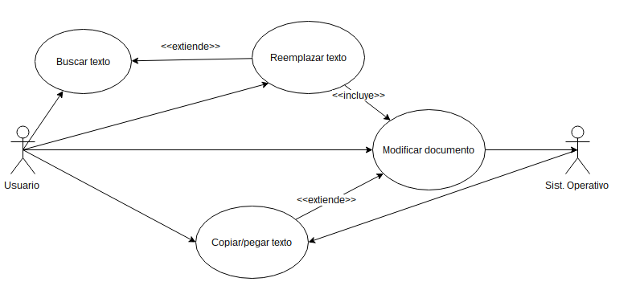

|  |  |
| --- | --- |
| **CU.03** | **Modificar documento** |
| **Descripción** | El usuario modificará el texto abierto. |
| **Subsistema relacionado** | S02 |
| **Autor** | Nico Matovelle |
| **Fecha creación** | 8 de diciembre |
| **Fecha modificación** |  |
| **Actores** | Usuario  Sistema Operativo |
| **Pre condición** | El programa está en ejecución y hay un archivo abierto. |
| **Flujo normal** | 1. El usuario pulsa una tecla del teclado 2. El programa imprime el carácter introducido instantáneamente y reejecuta el analizador de texto. |
| **Flujos alternos** | Selección de texto   1. El usuario arrastra el puntero sobre un conjunto de texto. 2. El programa resalta el texto a medida que el puntero se va arrastrando. 3. La próxima acción del usuario se aplicará sobre el texto seleccionado. |
| **Pos condición** | El texto queda modificado en memoria volátil |
| **Excepciones** | Ninguna |
| **Incluye** | CU.01 |
| **Extiende** |  |
| **Prioridad** | Alta |
| **Frecuencia de uso** | Alta |
| **Comentarios** |  |

|  |  |
| --- | --- |
| **CU.04** | **Copiar/Pegar texto** |
| **Descripción** | El sistema copia y/o pega el texto guardado por el usuario en el portapapeles en el documento a modificar. |
| **Subsistema relacionado** | S02 |
| **Autor** | Nico Matovelle |
| **Fecha creación** | 27 de octubre |
| **Fecha modificación** |  |
| **Actores** | Usuario  Sistema Operativo |
| **Pre condición** | El programa está en ejecución y hay un archivo abierto |
| **Flujo normal** | 1. El usuario emplea la acción de pegado del portapapeles 2. El programa lee el texto del portapapeles del sistema y lo añade al documento. |
| **Flujos alternos** | Copiado   1. El usuario selecciona un texto y emplea la acción de copiado al portapapeles. 2. El programa lee el texto seleccionado y lo copia en el portapapeles.   Cortado   1. El usuario selecciona un texto y emplea la acción de cortado al portapapeles. 2. El programa lee el texto, lo elimina del documento y lo copia en el portapapeles. |
| **Pos condición** | El documento queda modificado de forma acorde a la acción. |
| **Excepciones** | Ninguna |
| **Incluye** |  |
| **Extiende** | CU.03 |
| **Prioridad** | Media |
| **Frecuencia de uso** | Media |
| **Comentarios** |  |

|  |  |
| --- | --- |
| **CU.05** | **Buscar texto** |
| **Descripción** | El software deberá poder determinar si una entrada de caracteres dada por el usuario se encuentra repetida dentro del archivo cero o más veces e identificar el número de línea y la columna donde se encuentra cada repetición identificada. |
| **Subsistema relacionado** | S02 |
| **Autor** | Nico Matovelle |
| **Fecha creación** | 27 de octubre |
| **Fecha modificación** |  |
| **Actores** | Usuario |
| **Pre condición** | El programa está en ejecución y hay texto en el documento |
| **Flujo normal** | 1. El usuario emplea la opción de búsqueda. 2. El programa muestra un cuadro de texto. 3. El usuario escribe una expresión regular en el cuadro de búsqueda. 4. A medida que el usuario va escribiendo, el programa va analizando el texto y resaltando las coincidencias con la expresión regular. |
| **Flujos alternos** |  |
| **Pos condición** | El programa muestra el documento como siempre con las coincidencias resaltadas |
| **Excepciones** |  |
| **Incluye** | CU.01 |
| **Extiende** |  |
| **Prioridad** | Alta |
| **Prioridad** | Media |
| **Frecuencia de uso** | Media |
| **Comentarios** |  |

|  |  |
| --- | --- |
| **CU.06** | **Reemplazar texto** |
| **Descripción** | El software deberá poder sustituir una entrada de caracteres dada por el usuario se encuentra repetida dentro del archivo cero o más veces de manera individual para cada repetición identificada o para todas a la vez. |
| **Subsistema relacionado** | S02 |
| **Autor** | Issam Azzam |
| **Fecha creación** | 30 de octubre |
| **Fecha modificación** |  |
| **Actores** | Usuario |
| **Pre condición** | El programa está en ejecución y hay texto en el documento |
| **Flujo normal** | 1. El usuario emplea la opción de reemplazo de texto. 2. El programa muestra dos cuadros de texto. Una para la cadena a reemplazar y otra para la cadena que reemplazará. 3. El usuario escribe una expresión regular en el cuadro de reemplazo correspondiente a la cadena que va a ser reemplazada y otra cadena que reemplazará . 4. A medida que el usuario va escribiendo, el programa va analizando el texto y resaltando las coincidencias con la expresión regular. 5. El usuario tendrá la opción de reemplazar todas las ocurrencias a la vez o ir reemplazando cada una individualmente. |
| **Flujos alternos** |  |
| **Pos condición** | El programa muestra el documento con el reemplazo o reemplazos realizados resaltados. |
| **Excepciones** |  |
| **Incluye** | CU.05 |
| **Extiende** | CU.03 |
| **Prioridad** | Media |
| **Frecuencia de uso** | Media |
| **Comentarios** |  |

### Subsistema S03 - Codificación y lenguaje

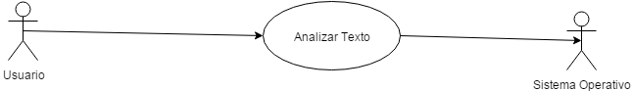

|  |  |
| --- | --- |
| **CU.07** | **Analizar texto** |
| **Descripción** | El sistema deberá leer el contenido del archivo, y dadas sus características deberá formatearlo de manera adecuado al tipo de documento. |
| **Subsistema relacionado** | S01; S03 |
| **Autor** | Nico Matovelle |
| **Fecha creación** | 27 de octubre |
| **Fecha modificación** |  |
| **Actores** | Usuario |
| **Pre condición** | El programa está ejecutándose y hay un archivo existente abierto con una extensión en su nombre reconocida. |
| **Flujo normal** | 1. El usuario abre o edita un documento. 2. El programa detecta las palabras reservadas y demás expresiones regulares asociadas al lenguaje, cambia el color de las mismas y aplica las tabulaciones. |
| **Flujos alternos** | Cambio de lenguaje de programación   1. El usuario emplea la opción de seleccionar un lenguaje de programación. 2. El programa reanaliza todo el texto con las expresiones regulares del lenguaje elegido, colorea el texto y aplica las tabulaciones. |
| **Pos condición** | El texto del documento abierto está coloreado. |
| **Excepciones** | En caso de que el archivo nunca haya sido guardado o no tenga una extensión reconocida, el texto no se colorea. |
| **Incluye** | CU.01 |
| **Extiende** |  |
| **Prioridad** | Alta |
| **Frecuencia de uso** | Alta |
| **Comentarios** |  |

### Diagrama EDT

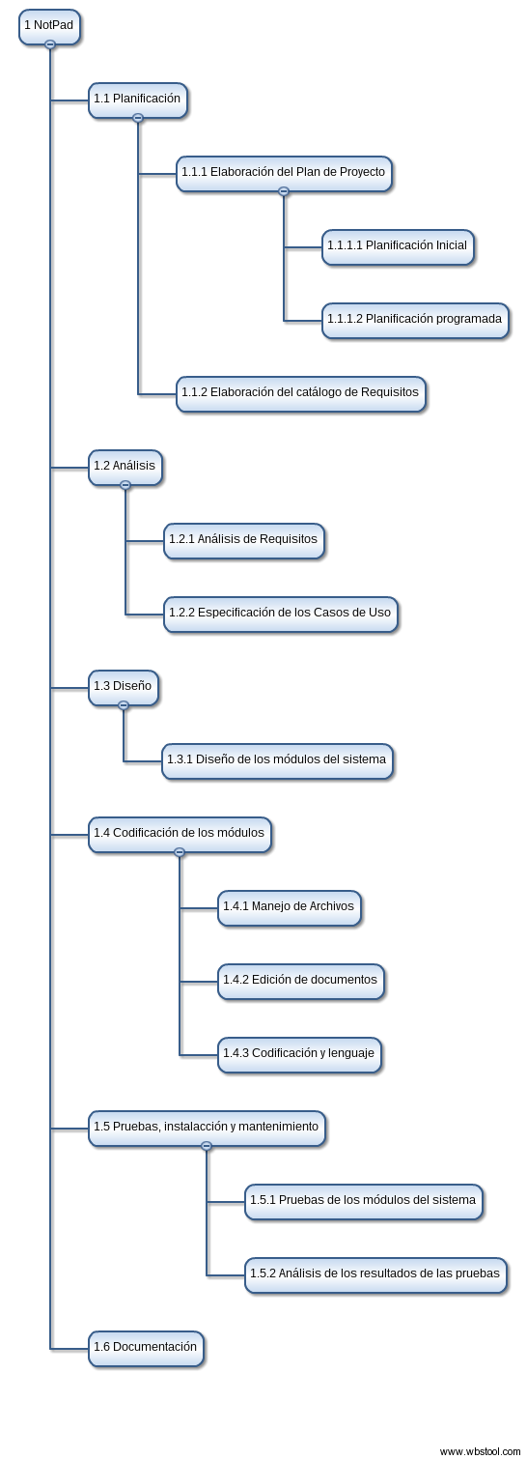

# Cronograma de hitos

|  |  |
| --- | --- |
| **Hito** | **Fecha** |
| Planificación terminada | 10/12/15 |
| Análisis terminado | 24/12/16 |
| Diseño terminado | 25/01/16 |
| Manejo de archivos terminado | 02/02/16 |
| Edición de documentos terminada | 17/02/16 |
| Codificación y lenguaje terminada | 02/03/16 |
| Codificación de módulos terminada | 08/03/16 |
| Pruebas de módulos terminadas | 17/02/16 |
| Fin del análisis de los resultados de las pruebas | 04/03/16 |
| Pruebas, instalación y mantenimiento terminado | 04/03/16 |
| Proyecto terminado | 04/03/16 |

# Fichas de paquetes de trabajo

|  |  |  |  |  |  |
| --- | --- | --- | --- | --- | --- |
| **1** | | **Planificación Inicial** | | | |
| Redacción de la definición del alcance, los criterios de aceptación y la especificación de tareas. Termina con el desarrollo del cronograma, permitiendo el inicio de la planificación programada. | | | | | |
| Duración estimada: | 5,37 días | Coste estimado: | 1786€ | Esfuerzo: | 120 h |
| Recursos:   * Analistas * Jefe del Proyecto | | Productos:   * Documento de la definición del alcance con criterios de aceptación. * Cronograma para el resto del proyecto. | | Responsable:  Jefe del Proyecto | |
| Criterios de finalización:   * Los documentos de definición del alcance y el cronograma están terminados. | | | | | |
| Suposiciones:   * El cliente estará dispuesto a entrevistarse en cualquier momento. | | | | | |

|  |  |  |  |  |  |
| --- | --- | --- | --- | --- | --- |
| **2** | | **Planificación Programada** | | | |
| Incluye la redacción de las restricciones y supuestos del proyecto en el documento de definición del alcance. También engloba elaboración de los casos de uso y la identificación de los actores. Todo esto se hará ocupando solamente el tiempo especificado en el cronograma. | | | | | |
| Duración estimada: | 5,96 días | Coste estimado: | 1556€ | Esfuerzo: | 114 h |
| Recursos:   * Jefe del Proyecto * Analistas | | Productos:   * Documento más completo de definición del alcance. | | Responsable:  Jefe del Proyecto | |
| Criterios de finalización:   * Los casos de uso y sus actores están identificados. Las restricciones y supuestos del proyecto están especificados también. | | | | | |
| Suposiciones:   * La fase de planificación inicial está terminada. * El cliente estará dispuesto a entrevistarse en cualquier momento. | | | | | |

|  |  |  |  |  |  |
| --- | --- | --- | --- | --- | --- |
| **3** | | **Elaboración del catálogo de requisitos** | | | |
| Se enumerarán todos los requisitos del proyecto a realizar y. También se clasificarán en subsistemas para facilitar su trato. Para esto se hará uso de la brainstorming. | | | | | |
| Duración estimada: | 2,25 días | Coste estimado: | 1659€ | Esfuerzo: | 142 h |
| Recursos:   * Analistas * Programadores | | Productos:   * Documento de especificación de requisitos con la lista inicial. | | Responsable:  Analista Diseñador | |
| Criterios de finalización:   * La lista de requisitos está completada. | | | | | |
| Suposiciones:   * El documento de alcance del proyecto está completado. * El cliente estará dispuesto a revisar los requisitos con nosotros en cualquier momento. | | | | | |

|  |  |  |  |  |  |
| --- | --- | --- | --- | --- | --- |
| **4** | | **Análisis de requisitos** | | | |
| Se describirán los requisitos de la forma más precisa posible, cuantificando todos los datos que sean necesarios | | | | | |
| Duración estimada: | 5 días | Coste estimado: | 1979€ | Esfuerzo: | 142 h |
| Recursos:   * Analistas | | Productos:   * Documento de especificación de requisitos completado. | | Responsable:  Analista Diseñador | |
| Criterios de finalización:   * Todos los requisitos están debidamente descritos, cuantificados y aceptados por el cliente. | | | | | |
| Suposiciones:   * Ya se ha redactado la lista de requisitos. | | | | | |

|  |  |  |  |  |  |
| --- | --- | --- | --- | --- | --- |
| **5** | | **Especificación de los casos de uso** | | | |
| Se trata de definir formalmente cada uno de los casos de uso del sistema a desarrollar. | | | | | |
| Duración estimada: | 2,57 días | Coste estimado: | 836€ | Esfuerzo: | 92 h |
| Recursos:   * Analistas * Programadores | | Productos:   * Definición de los casos de uso. | | Responsable:  Analista Programador | |
| Criterios de finalización:   * Los casos de uso tienen sus pasos correctamente especificados. | | | | | |
| Suposiciones:   * Ya se ha elaborado el diagrama de casos de uso. | | | | | |

|  |  |  |  |  |  |
| --- | --- | --- | --- | --- | --- |
| **6** | | **Diseño de los módulos del sistema** | | | |
| Todos los procesos de ingeniería del software previos a poder codificar el producto, lo cual incluye elaboración de diagramas, interfaces, etc. | | | | | |
| Duración estimada: | 5,25 días | Coste estimado: | 3718€ | Esfuerzo: | 294 h |
| Recursos:   * Analistas * Programadores | | Productos:   * Diagramas necesarios para cada módulo. * Interfaces de cada módulo. | | Responsable:  Analista Diseñador | |
| Criterios de finalización:   * Todos los diagramas han sido diseñados correctamente. * Todos los elementos y funciones necesarias para la codificación de cada uno de los módulos están incluidos en las interfaces. | | | | | |
| Suposiciones:   * Los casos de uso y módulos del sistema han sido definidos correctamente. | | | | | |

|  |  |  |  |  |  |
| --- | --- | --- | --- | --- | --- |
| **7** | | **Codificación de manejo de archivos** | | | |
| Codificación del código para el módulo del software encargado del manejo de archivos y correcciones de los errores en las pruebas (de haberlos). | | | | | |
| Duración estimada: | 8,5 días | Coste estimado: | 4225€ | Esfuerzo: | 416 h |
| Recursos:   * Programadores | | Productos:   * Código completo del módulo del software. | | Responsable:  Analista Programador | |
| Criterios de finalización:   * El código resultante debe funcionar correctamente acorde con lo esperado en las pruebas para dicho módulo. | | | | | |
| Suposiciones:   * El diseño de dicho módulo ha sido completado correctamente. | | | | | |

|  |  |  |  |  |  |
| --- | --- | --- | --- | --- | --- |
| **8** | | **Codificación de edición de documentos** | | | |
| Codificación del código para el módulo del software encargado de la edición de documentos y corrección de los errores en las pruebas (de haberlos). | | | | | |
| Duración estimada: | 8,79 días | Coste estimado: | 2389€ | Esfuerzo: | 250 h |
| Recursos:   * Programadores | | Productos:   * Código completo del módulo del software. | | Responsable:  Analista Programador | |
| Criterios de finalización:   * El código resultante debe funcionar correctamente acorde con lo esperado en las pruebas para dicho módulo. | | | | | |
| Suposiciones:   * El diseño de dicho módulo ha sido completado correctamente. | | | | | |

|  |  |  |  |  |  |
| --- | --- | --- | --- | --- | --- |
| **9** | | **Codificación de la codificación y lenguaje** | | | |
| Codificación del código para el módulo del software encargado de la codificación y el lenguaje y corrección de los errores en las pruebas (de haberlos). | | | | | |
| Duración estimada: | 8,25 días | Coste estimado: | 3091€ | Esfuerzo: | 318 h |
| Recursos:   * Programadores | | Productos:   * Código completo del módulo del software. | | Responsable:  Analista Programador | |
| Criterios de finalización:   * El código resultante debe funcionar correctamente acorde con lo esperado en las pruebas para dicho módulo. | | | | | |
| Suposiciones:   * El diseño de dicho módulo ha sido completado correctamente. | | | | | |

|  |  |  |  |  |  |
| --- | --- | --- | --- | --- | --- |
| **10** | | **Pruebas de los módulos del sistema** | | | |
| Elaboración y ejecución de diversas pruebas sobre cada uno de los módulos del sistema para determinar si cumplen con lo que deben y no deben hacer. | | | | | |
| Duración estimada: | 7,03 días | Coste estimado: | 1323€ | Esfuerzo: | 104 h |
| Recursos:   * Programadores | | Productos:   * Archivo con los resultados de las pruebas registrados. | | Responsable:  Analista Programador | |
| Criterios de finalización:   * Todos los módulos tienen pruebas diseñadas y todas ellas se han ejecutado. | | | | | |
| Suposiciones:   * La fase de codificación de los módulos a probar ya ha finalizado. | | | | | |

|  |  |  |  |  |  |
| --- | --- | --- | --- | --- | --- |
| **11** | | **Análisis de los resultados de las pruebas** | | | |
| Estudio de los resultados obtenidos tras la realización de las pruebas en el software, para evaluar si se han realizado satisfactoriamente o hay que realizar cambios en el código. | | | | | |
| Duración estimada: | 7,78 días | Coste estimado: | 2114€ | Esfuerzo: | 109 h |
| Recursos:   * Analistas * Jefe del Proyecto | | Productos:   * Documento con los resultados de la evaluación de las pruebas. | | Responsable:  Jefe del Proyecto | |
| Criterios de finalización:   * No queda ningún resultado sin analizar. * Para cada prueba, se ha determinado si se ha pasado correctamente o no. | | | | | |
| Suposiciones:   * La fase de pruebas ha terminado a la hora de realizar esta tarea. | | | | | |

|  |  |  |  |  |  |
| --- | --- | --- | --- | --- | --- |
| **12** | | **Documentación** | | | |
| Elaboración de toda la documentación final del proyecto. | | | | | |
| Duración estimada: | 2,62 días | Coste estimado: | 283€ | Esfuerzo: | 26 h |
| Recursos:   * Programadores | | Productos:   * Archivos de documentación finales del proyecto. | | Responsable:  Jefe del Proyecto | |
| Criterios de finalización:   * Los archivos generados están completos y no contienen errores. | | | | | |
| Suposiciones:   * Las fases anteriores del proyecto han sido finalizadas satisfactoriamente. * A la hora de elaborar esta documentación no va a ser necesario realizar más cambios en el proyecto. | | | | | |

|  |  |  |  |  |  |
| --- | --- | --- | --- | --- | --- |
| **13** | | **Gestión** | | | |
| Todas las reuniones del proyecto. Cada reunión implica a todos los empleados que vayan a trabajar las siguientes dos semanas y duran 1 hora. | | | | | |
| Duración estimada: | 80,25 días | Coste estimado: | 623€ | Esfuerzo: | 48 h |
| Recursos:   * Programadores * Analistas * Jefe del Proyecto | | Productos:   * Plan bisemanal. | | Responsable:  Jefe del Proyecto | |
| Criterios de finalización:   * Para cada reunión, que se hayan revisado todos los puntos del día o que haya pasado una hora. | | | | | |
| Suposiciones:   * Todos los participantes a la reunión pueden ir y estar puntuales. | | | | | |

Perfiles de los recursos

Contamos con cuatro recursos a la hora de plantar la distribución de las horas de trabajo en el proyecto:

Jefe de proyecto, cuenta con un sueldo bruto anual de 32000€, de 14 pagas de 2285€. Esto, asumiendo un total de horas de 1650 al año, hacen 19,39€/hora.

Analista diseñador, con un sueldo bruto anual de 25000€, 1786€ al mes. Eso hacen 15,15€/hora.

Analista programador, para el que disponemos de 21000€, 1500€ al mes, con un sueldo por hora de 12,72€.

El programador sénior tiene un sueldo bruto de 18000€, 1285,71€ al mes y 10,90€/hora.

El programador medio tiene un sueldo de 16000€, con 1142,86€ al mes. Eso hacen 9,70€/hora.

El programador júnior tiene 14000€ de sueldo, 1000€ al mes. Por hora serían 8,48€/hora.

Las horas extras se pagan más o menos un 10% más caras, con lo cual quedarían de la forma siguiente: Jefe de proyecto con 21,33€/hora, analista diseñador con 16,67€/hora, analista programador con 14€/hora, programador sénior con 12€/hora, programador medio con 10,67€/hora y programador júnior es pagado 9,33€/hora.

El total calculado incluye los costes de la empresa que son el salario bruto y la cotización a la seguridad social por cada trabajador.

# Entradas del plan de gestión de RRHH

## Factores ambientales de la empresa

### Organizativos

La empresa es una entidad relativamente nueva, en la que aún no hay un gran número de empleados, por lo que un pequeño grupo será el encargado de la realización de este proyecto.

Debido a que la empresa no dispone de un gran número de trabajadores, algunos de los miembros del proyecto no estarán disponibles durante toda la duración del mismo, debido a compromisos con otros proyectos de la empresa (Véase: Supuestos del proyecto).

El equipo de trabajo quedará constituído por:

* Jefe de proyecto: J
* Analista-diseñador: AD
* Analista-programador: AP
* Programador: P1
* Programador: P2
* Programador: P3

### Técnicos

Para la realización de este proyecto se utilizará como herramienta principal el lenguaje de programación Java, más concretamente se utilizará “Java SE Development Kit 8”, en el cual estará codificado el software producto. Se necesitará que todos los componentes del equipo tengan conocimientos mínimos (entendiendo como “conocimientos mínimos” los conocimientos sin los cuales no es posible participar en el proyecto) de este lenguaje y del paradigma de la programación orientada a objetos.

Además se necesitará que uno o varios miembros del equipo tengan experiencia en realización y gestión de proyectos informáticos, para asistir al jefe del proyecto en la planificación y coordinación del proyecto, y en el proceso de guiar y asistir a los miembros con menos experiencia en las distintas fases del mismo.

### Interpersonales

Los miembros del equipo de proyecto son personas que ya han participado en proyectos juntos anteriormente, además de ya conocerse desde hace bastante tiempo, por lo que las relaciones entre los miembros del grupo son buenas y mejora la productividad, dado que están acostumbrados a trabajar juntos y a organizarse sin grandes problemas, asumiendo su rol sin que ello lleve a conflictos.

### Logísticos

La sede de la empresa está ubicada en Santiago de Compostela, y es el lugar de reunión de los componentes del equipo de trabajo. Todos ellos residen en esta ciudad de Lunes a Viernes y cumplen las 40 horas semanales en la sede. A no ser que haya que desplazarse por motivos profesionales para los cuales se usará el transporte público, taxi o vehículo personal dependiendo del caso.

### Políticos

Se trata de crecer y mejorar en el ámbito del desarrollo de software, esto es hacer crecer la calidad del software producido aplicando metodologías TIC, y desarrollar herramientas propias para aumentar la productividad a la hora de aplicar estas metodologías, para de este modo ir creciendo y mejorando a la hora de desarrollar software y ampliar el abanico de posibilidades profesionales de la empresa.

Para proyectos como éste, en el que el producto final será de utilidad para la organización de forma interna, la empresa adopta una política de minimizar los gastos todo lo posible sin afectar a la calidad del producto, ya que no se percibirán beneficios directos como resultado del desarrollo del mismo.

## Activos de los procesos de la organización

La experiencia en dirección de proyectos, aporta a la organización capacidades y conocimientos para la realización de plantillas de organigramas de otros proyectos, descripciones de cargos, evaluaciones del rendimiento del proyecto y un enfoque estándar de gestión de conflictos, así como las listas de control que puedan incluir roles y responsabilidades comunes del proyecto, competencias, programas de formación necesarios, reglas básicas del equipo, consideraciones sobre seguridad, polémicas de cumplimiento e ideas sobre recompensas.

### Plantillas

**Organigramas del proyecto y descripciones de cargos**

Esta plantilla tiene los siguientes componentes:

* EDT (planificación, análisis, diseño, codificación, pruebas y mantenimiento)

Consta de una estructura básica de tareas a realizar en un proyecto.

* Documentar roles

Se trata de la lista de responsabilidades que corresponde a cada rol.

* Establecer roles

En este apartado se enlazará cada uno de los recursos disponibles a los roles declarados en la sección anterior.

**Plantilla de especificación de los casos de uso**

Consta de un conjunto de tablas similares (una por cada de uso declarado) en la que se especifican los pasos y las características de cada uno de ellos.

**Evaluaciones del rendimiento del proyecto.**

Se trata de una plantilla excel con las ecuaciones configuradas de forma que al insertar la duración estimada de cada una de las tareas, la fecha actual y el progreso actual en ese momento.

**Gestión de conflictos.**

Es una tabla a cubrir cada vez que hay un problema entre dos recursos humanos. Esta plantilla deberá llegar a la organización de la empresa.

### Listas de control

#### Listas de control de roles y responsabilidades

|  |  |  |
| --- | --- | --- |
| **Empleado** | **Rol** | **Responsabilidades** |
| **Empleado 1** |  |  |
| **Empleado 2** |  |  |
| **Empleado 3** |  |  |

#### Lista de control de reglas básicas del equipo

|  |  |  |  |  |  |  |  |  |  |  |
| --- | --- | --- | --- | --- | --- | --- | --- | --- | --- | --- |
|  | Jefe de Proyecto | | Analista Programador | | Programador1 | | Programador2 | | Programador3 | |
| si | no | si | no | si | no | si | no | si | no |
|  |  | |  | |  | |  | |  | |

#### 

## Plan de gestión del proyecto

**Proceso de planificación**

Este proceso comienza nada más empezar el proyecto, y su propósito es distribuir el tiempo total para el proyecto de manera que se puedan generar plazos razonables para todos los hitos del mismo adaptándose al tiempo disponible lo máximo posible. El responsable de este proceso será el jefe de proyecto, que se encargará de diseñar y hacer cumplir los plazos.

**Proceso de gestión de configuración**

Este proceso comienza nada más empezar el proyecto, y su objetivo es crear y administrar la estructura de directorios y archivos que formarán la documentación y código del proyecto. La gestión de la configuración es un proceso que se desarrolla durante todo el proyecto, y su responsable es el jefe de proyecto.

**Proceso de aseguramiento de la calidad**

El proceso de aseguramiento de la calidad es un proceso que comienza al inicio del proyecto, y su objetivo es que todos los productos resultantes del proyecto (documentación, código, etc) tengan la mayor calidad posible. El responsable de este proceso es el jefe de proyecto, y el proceso termina cuando termina el proyecto.

**Proceso de gestión de riesgos**

El proceso de gestión de riesgos tiene como objetivo la detección, el análisis y la clasificación de los riesgos que afecten al proyecto. El responsable del proceso es el jefe de proyecto. El proceso de gestión de riesgos debe realizarse en la etapa de análisis del proyecto, al comienzo del mismo.

# Salidas del plan de gestión de RRHH

## Roles y responsabilidades

Para la realización de este proyecto contaremos con cuatro perfiles distintos de personal:

En primer lugar está el Jefe de Proyecto, el cual será el máximo responsable y alto cargo del proyecto. El jefe de proyecto trabajará durante de toda la duración del proyecto, y es la persona que supervisará la mayor parte de las fases del mismo; y para aquellas que no lo haga, deberá ser estar informado en todo momento de los avances del proyecto. Como máximo responsable, todas las decisiones que afectan directamente al proyecto deberán ser aprobadas por él.

El siguiente perfil será el del Analista-Diseñador, que es el responsable de toda la fase de análisis y diseño junto con el Analista-Programador. Será el encargado de hablar con el cliente para analizar todos las funcionalidades que éste busca del producto, y elaborará un catálogo de requisitos con ellas. El Analista-Diseñador será el encargado de realizar un diseño del producto que sea fácil de interpretar por los programadores y que contenga todo lo que el cliente desea, y una vez que este diseño sea implementado, asistirá en las pruebas del mismo.

El perfil de Analista-Programador está fuertemente ligado al de Analista-Diseñador. Este perfil asiste al Analista-Diseñador en toda la fase de análisis de requisitos, y será el encargado de guiar y coordinar la codificación del producto, y de realizar las pruebas sobre los mismos.

Finalmente tenemos al Programador, del cual habrá varias personas con este perfil. El Programador no tendrán ninguna responsabilidad directa sobre ninguna fase del proyecto, pero participará activamente en la elaboración de las funcionalidades del producto y en su codificación.

### 

### Roles

|  |  |  |
| --- | --- | --- |
| **Rol** | **Alias** | **Uso** |
| Jefe de Proyecto | J | 40%, durante todo el proyecto |
| Analista-Diseñador | AD | 60%, durante todo el proyecto |
| Analista-Programador | AP | 100%, a partir de la primera quincena |
| Programador Junior | P1 | 100%, a partir de la primera quincena |
| Programador Medio | P2 | 100%, a partir de la primera quincena |
| Programador Senior | P3 | 100%, los últimos tres meses. |

### Matriz de asignación de responsabilidades (RACI)

**Matriz RACI**: R- Responsable, A – Subordinado, C – Consultado, I – Informado.

|  |  |  |  |  |  |  |  |
| --- | --- | --- | --- | --- | --- | --- | --- |
| **Tarea** | **J** | **AD** | **AP** | **P1** | **P2** | **P3** | **C** |
| Planificación Inicial | R | A | A |  |  |  | C |
| Planificación Programada | R | A | A |  |  |  |  |
| Elaboración del catálogo de requisitos | I | R | A | A | A |  | C |
| Análisis de requisitos | I | R | A |  |  |  |  |
| Especificación de los casos de uso | I | A | R | A | A | A |  |
| Diseño de los módulos del sistema | C | R | A | A | A | A |  |
| Codificación de los módulos del sistema | I | C | R | A | A | A |  |
| Pruebas de los módulos del sistema | I | C | R |  | A | A |  |
| Análisis de los resultados de las pruebas | R | A | A |  |  |  |  |
| Documentación | R |  |  | A | A |  |  |

### Competencias

El Jefe de Proyecto, deberá poseer responsabilidad y liderazgo como máximo responsable del proyecto que es. Además, tendrá que tener una buena capacidad de decisión, para poder tomar decisiones difíciles en poco tiempo. Se necesitará una persona comprometida con su trabajo, que no deje el proyecto de lado a pesar de trabajar en otros, y que además sepa delegar, ya que no podrá estar presente durante todo el proyecto.

El Analista-Diseñador necesitará tener facilidad de palabra, para poder comunicarse con el cliente e interpretar correctamente lo que él quiere. Además, deberá tener la capacidad de traducir las necesidades del cliente en un diseño que los programadores puedan entender e interpretar. El Analista-Diseñador deberá ser diligente para tener al Jefe de Proyecto informado en todo momento cuando no esté presente.

El Analista-Programador deberá compartir parte de las competencias con el Analista-Diseñador, ya que también participa en el diseño y es responsable de informar al Jefe de Proyecto. Además, debería ser la persona con mayor experiencia de programación del equipo, para poder asistir y guiar a los programadores en la fase de codificación, y realizar correctamente la fase de pruebas.

Tanto el Analista-Programador como el Analista-Diseñador deberán ser capaces de organizar un equipo, ya que en algunas fases del proyecto donde ellos serán los responsables al cargo.

Los Programadores deberán tener las competencias de programación necesarias en el ámbito del proyecto. Además, deben ser personas preparadas para aceptar ser subordinados, ya que tendrán que acatar las decisiones tanto del Jefe de Proyecto como de ambos analistas. Finalmente se busca que sean personas responsables y comprometidas, que puedan cumplir con los objetivos estipulados en el tiempo establecido.

## Organigrama

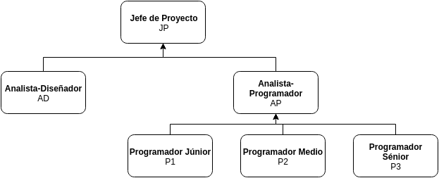

## Plan de gestión del personal

### Adquisición de personal

Contamos desde el primer día con un jefe de proyecto y con un analista-diseñador. Los dos están implicados en otros proyectos de la empresa, lo que hace que solo dispongamos de ellos durante un 40 y un 60% del tiempo del proyecto, respectivamente.

A partir de la primera quincena pasamos a contar también con un analista-programador y dos programadores al 100%.

Además, los tres últimos meses pasamos a contar con un tercer programador al 100%. A partir de entonces contaremos con todos estos trabajadores hasta el final del proyecto.

### Calendarios de recursos

Los recursos se requerirán el siguiente número de horas cada día:

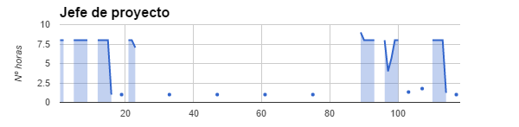

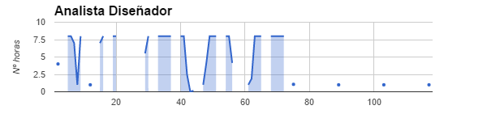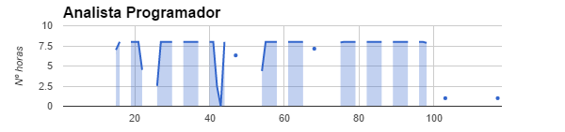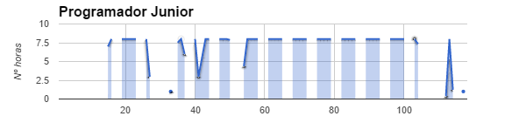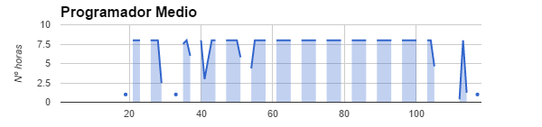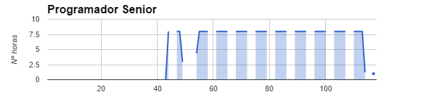

### Plan de liberación del personal

Los tres programadores son liberados al término de la tarea de correcciones de personalización de la interfaz.

Todos los demás recursos quedarán liberados una vez se finalice el proyecto, que está estimado con una duración máxima de cuatro meses.

### Necesidades de formación

Los miembros del proyecto cuentan con los requisitos necesarios para poder realizar el trabajo, con lo que una formación por parte de compañeros de trabajo no será necesaria. De todas formas, en el caso de que se diera el supuesto de que no poseen esta formación, se impartirían cursos antes del inicio del proyecto para perfeccionar esos conocimientos (Véase: Gestión de Riesgos).

### Reconocimiento y recompensas

Existe un sistema de gratificaciones en el proyecto que cuenta con el propósito de mejorar la productividad del equipo mediante pequeñas recompensas.

El proyecto cuenta con un cronograma que indica las diferentes tareas de la empresa junto con su responsable; desde este punto el trabajador, de ir conforme a su horarios de trabajo el jefe de proyecto es libre de otorgar el resto de la jornada laboral libre si el jefe de proyecto lo cree conveniente. Además, el jefe de proyecto puede otorgar días de trabajo libre con días de antelación si un trabajador está haciendo un trabajo que sea merecedor de ello.

Además, el proyecto cuenta con primas para los trabajadores a su finalización en función con la posición de los miembros en la empresa.

### Cumplimiento

En el contrato de los trabajadores vienen incluidos cláusulas sobre el cumplimiento de regulaciones gubernamentales, contratos de sindicatos y demás políticas de recursos humanos. Estas cláusulas serán cumplidas con sumo cuidado.

### Seguridad

La seguridad es un tema muy importante en la empresa, y su planificación se considera como una de nuestras prioridades. Tomaremos medidas (Véase: Plan de Gestión de Riesgos), tanto para nuestros activos físicos como para nuestros recursos humanos, todo acorde a la legislación actual, que asegurará el bienestar de los trabajadores de la empresa. Este plan de gestión de riesgos se mantendrá actualizado a lo largo del desarrollo del proyecto (y de la empresa) de acorde con las necesidades que puedan surgir en nuestro desempleo de las actividades.

Para el desarrollo de las políticas de seguridad usaremos la herramienta de seguridad PILAR.y estas políticas de la empresa serán dadas a conocer por los miembros de esta y serán fácilmente accesibles para que todos sean capaces de seguirlas.

### Conflictos

El método de resolución de conflictos constará de diferentes pasos para llegar a un punto común con la menor cantidad de rozaduras entre los miembros del proyecto. El objetivo primordial de estas prácticas es volver a un ambiente de trabajo pacífico sin que afecte a la productividad de la empresa.

Para empezar, si el conflicto no es grave (entiéndase por grave la imposibilidad de los miembros del grupos para realizar un futuro trabajo de manera efectiva) podrán resolverse dichos conflictos sin la intermediación de una tercera persona (como puede ser un trabajador de mayor rango, ejemplo jefe del proyecto), que decidirá cuál es la solución más adecuada al problema y a los miembros del proyecto implicados. En cualquier caso los empleados deben en todo momento tratar de cooperar para la resolución rápida y eficaz del conflicto, valorándose negativamente que los empleados no hagan el esfuerzo de acabar dicho problema.

### Confidencialidad

Los asuntos de la empresa son propios de esta y no se permitirá ni se tolerará la compartición de información con elementos ajenos a la empresa. Para el cumplimiento de esta regla se dispondrán de acuerdos de confidencialidad como anexos al contrato del trabajador.

# Plan de Gestión de Riesgos

## Planificación de la Gestión de Riesgos

**Plan de Gestión de Riesgos**

El objetivo es identificar, estudiar y eliminar las fuentes de riesgo antes de que empiecen a amenazar la finalización satisfactoria del proyecto.

Para ello intentaremos aportar una forma de actuar proactiva identificando los problemas potenciales y atajándolos antes de que ocurran si su probabilidad de aparición es muy alta y su coste de asunción muy elevado, y reactivamente en caso contrario.

Para ello este proceso contará de tres fases principales: en la primera fase, se identificarán los diversos riesgos que pueden afectar al proyecto en curso y a los miembros del equipo. Una vez identificados se les asignará una probabilidad de aparición y un nivel de impacto, a partir de lo cual se calculará la exposición a ese riesgo. Como paso final de la primera fase se hará una selección de los riesgos con exposición media/alta,, que serán los cuales se analizarán después y los que se tratarán. En esta fase no se invertirán más de 5 horas.

En la segunda fase de la Gestión de Riesgos se realizará el análisis cuantitativo y cualitativo de los riesgos seleccionados, y se decidirán las acciones de prevención y/o corrección de los mismos.

Finalmente, en la parte del plan, se llevará a cabo el seguimiento y control de los riesgos seleccionados. En las fases de análisis se invertirán 3 horas, siendo el seguimiento un proceso que se realiza a lo largo del proyecto.

El jefe de proyecto será el responsable de la Gestión de Riesgos durante todo el proyecto.

El proceso de Gestión de Riesgos se llevará a cabo durante todo el proyecto, y finalizará cuando éste finalice. El responsable (el jefe de proyecto) tendrá que ser informado constantemente, y tendrá que hacer revisiones periódicas del proceso.

## Identificación de Riesgos

**Técnicas de Recopilación de la Información**

La técnica que hemos usado para recopilar información ha sido brainstorming (tormentas de ideas). Para utilizar esta técnica, los miembros del grupo se han reunido y han acordado una lista conjunta de riesgos relacionados fundamentalmente con factores internos y externos sobre el proyecto en cuestión.

**Análisis mediante Lista de Control**

Mediante las listas de control basados en experiencias anteriores de la empresa en la elaboración de proyectos se han extraído los riesgos más relevantes relacionados con el desarrollo del proyecto. Los apartados diferenciados han sido: Planificación (A), organización y gestión (B), ambiente e infraestructura de desarrollo (C), personal contratado externo (F), requisitos (G), producto (H), personal (J), diseño e implementación (K) y proceso (L). En el documento adjunto (Plantilla de riesgos e Incidencias) se ha incluido para riesgos sacados de las listas de control un identificador alfanumérico correspondiente a su apartado.

**Análisis de Alcance**

Se ha realizado un análisis de riesgos que se pueden relacionar con enunciado del alcance del proyecto.

**Análisis de Asunciones**

Se ha realizado un análisis de riesgos que se pueden relacionar con las asunciones detalladas en el alcance del proyecto.

**Técnicas de Diagramación**

Se ha utilizado la técnica de Ishikawa para la identificación de nuevos riesgos. Se han realizado dos diagramas de Ishikawa que se incluyen a continuación.

Diagrama de Ishikawa 1

Relaciona riesgos de diferentes categorías como causantes del riesgo de disminución de la productividad.

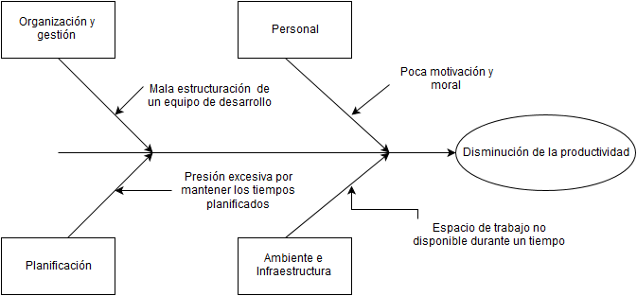

Diagrama de Ishikawa 2

Relaciona riesgos de diferentes categorías como causantes del riesgo de superar el presupuesto inicial.

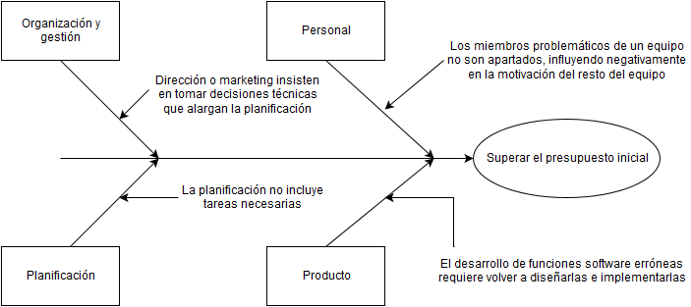

**Registro de Riesgos**

|  |  |  |
| --- | --- | --- |
| **Código** | **Nombre** | **Descripción** |
| **RSG.1** | Daños a los recursos materiales | Posibles desastres naturales que afecten a los equipos o el resto de recursos materiales de la empresa. |
| **RSG.2** | Baja de personal en un momento crítico del proyecto | Un empleado se lesiona o cae enfermo |
| **RSG.3** | Rotación de personal en un momento crítico del proyecto | Un empleado abandona el equipo |
| **RSG.4** | Falla la conexión a internet | No se puede acceder a Google Drive, documentación, backup remoto etc. |
| **RSG.5** | Intrusión lógica | Un hacker se cuela en el sistema |
| **RSG.6** | Alguien se deja las llaves en la puerta (intrusión física) | Posible robo de material o documentación |
| **RSG.7** | Robo de material de oficina | Robo de material por parte de los empleados |
| **RSG.8** | Superar el presupuesto inicial | Cambios en la especificación de requisitos que suponen tener que modificar el código. |
| **RSG.9** | Cambio de requisitos que afectan a la codificación | Cambios en la especificación de requisitos que suponen tener que modificar el código. |
| **RSG.10** | Cambio de requisitos que no afectan a la codificación | Cambios en la especificación de requisitos que no suponen tener que modificar el código. |
| **RSG.11** | Un programador comete errores en la codificación de la aplicación | Un programador inexperto provoca un error que desencadena una pérdida de tiempo. |
| **RSG.12** | Una de las librerías usadas se ha actualizado a una versión no compatible | La librería que se estaba usando se ha actualizado y ya no es compatible al 100% |
| **RSG.13** | La planificación no incluye tareas necesarias | Hay tareas que no están planificadas por lo que hay que improvisar y reasignar tareas sobre la marcha. |
| **RSG.14** | No se puede construir un producto de tal envergadura en el tiempo asignado | El tiempo real de desarrollo del proyecto no es suficiente para conseguir un producto de calidad aceptable |
| **RSG.15** | Dirección o marketing insisten en tomar decisiones técnicas que alargan la planificación | Desde la dirección se considera necesario alargar la planificación para conseguir una calidad aceptable en el producto final. |
| **RSG.16** | El presupuesto varía/modifica el plan del proyecto | Los gastos contemplados en el presupuesto aumentan de manera inesperada, y esto deriva o en la paralización del proyecto o en conseguir más recursos económicos, lo que suele conllevar retrasos. |
| **RSG.17** | Los planes del proyecto se abandonan por la presión, llevando al caos y a un desarrollo ineficiente | Se abandona la metodología para la realización de las tareas, para realizar las mismas en plazos más cortos de tiempo, poniendo en peligro la calidad del producto. |
| **RSG.18** | Las herramientas de desarrollo no están disponibles en el momento deseado | Los equipos de trabajo fallan, o se pierde una licencia, o un repositorio cae, cualquier recurso de desarrollado catalogado como herramienta de desarrollo deja de estar disponible. |
| **RSG.19** | El personal contratado no suministra los componentes en el período establecido | Los trabajadores no cumplen con los plazos de entrega para sus tareas asignadas |
| **RSG.20** | Las partes del proyecto que no se han especificado claramente consumen más tiempo del esperado | Surgen nuevas partes en el proyecto. |
| **RSG.21** | Los módulos propensos a tener errores necesitan más trabajo de comprobación, diseño e implementación | Hay tareas más complejas que otras, y estas a veces necesitan reasignación de los recursos para cumplir los plazos establecidos. |
| **RSG.22** | El desarrollo de funciones software erróneas requiere volver a diseñarlas e implementarlas | El programador desarrolla una función que no se ajusta al formato de entradas y salidas deseado |
| **RSG.23** | El desarrollo de funciones software innecesarias alarga la planificación | El programador desarrolla una función que no se necesita provocando pérdida de tiempo |
| **RSG.24** | El desarrollo de un tipo de componente nuevo para la organización consume más tiempo del esperado | Surge la necesidad de desarrollar un nuevo componente de software y alarga la planificación. |
| **RSG.25** | La falta de relaciones entre la dirección y el equipo de desarrollo ralentiza la toma de decisiones | La comunicación entre la dirección y el equipo de desarrollo no es la adecuada para agilizar la toma de decisiones. |
| **RSG.26** | Los miembros del equipo no se implican en el proyecto, y por lo tanto no alcanzan el nivel de rendimiento deseado | Los miembros del equipo no están implicados en el proyecto, por falta de empatía, motivación o no saber de su jefe de cómo motivarlos, etc... Y el resultado es la falta de rendimiento de los miembros del equipo. |
| **RSG.27** | Los miembros problemáticos de un equipo no son apartados, influyendo negativamente en la motivación del resto del equipo | Hay miembros problemáticos en el equipo de trabajo que reducen la productividad del tiempo del equipo de trabajo, influenciando a sus compañeros negativamente. |
| **RSG.28** | El personal trabaja más lento de lo esperado | Los miembros del equipo no consiguen cumplir los plazos estimados para la realización de sus tareas asignadas. |
| **RSG.29** | Un mal diseño implica volver a diseñar e implementar | Errores en la fase del diseño. |
| **RSG.30** | La falta de entusiasmo en la gestión de riesgos impide detectar los riesgos más importantes del proyecto | Pasividad a la hora de la realización de un plan de riesgos para el proyecto |
| **RSG.31** | La gestión de riesgos del proyecto software consume más tiempo del esperado | La gestión de riesgos del proyecto obliga al equipo a dedicar un tiempo excesivo |
| **RSG.32** | Mala estructuración de un equipo de desarrollo | El equipo de desarrollo está mal organizado, lo que reduce la productividad |
| **RSG.33** | Presión excesiva por mantenerlos tiempos planificados | Los tiempos planificados son demasiado justos y los trabajadores pueden verse afectados, de manera que se sientan estresados y este estrés afecte negativamente a su productividad. |
| **RSG.34** | Poca motivación y moral baja | Los miembros del equipo se desmotivan, por lo que pierden implicación en el proyecto y su rendimiento baja. |
| **RSG.35** | Espacio de trabajo no disponible durante un tiempo | Durante el período de desarrollo no disponemos de nuestro espacio de trabajo |

|  |  |  |  |  |
| --- | --- | --- | --- | --- |
| **Código** | **Técnica** | **Elementos del Alcance** | **Causa** | **Efecto** |
| **RSG.1** | Brainstorming | Ambiente/Infraestructura de Desarrollo | Las herramientas de desarrollo no funcionan como se esperaba. | El personal de desarrollo necesita tiempo para resolverlo o adaptarse a las nuevas herramientas |
| **RSG.2** | Brainstorming | Elaboración de la planificación | No se puede construir un producto de tal envergadura en el tiempo asignado. | Retraso en el cumplimiento de la fecha pactada para la entrega. |
| **RSG.3** | Brainstorming | Elaboración de la planificación | No se puede construir un producto de tal envergadura en el tiempo asignado. | Retraso en el cumplimiento de la fecha pactada para la entrega. |
| **RSG.4** | Brainstorming | Ambiente/Infraestructura de Desarrollo | Las herramientas de desarrollo no están disponibles en el momento deseado. | El tiempo empleado para la realización de la tarea aumenta. |
| **RSG.5** | Brainstorming | Organización y Gestión | Las tareas no técnicas encargadas a terceros necesitan más tiempo del esperado (aprobación del presupuesto, aprobación de la adquisición de material, revisiones legales, seguridad, etc.). | Los recursos y datos del proyecto se ven comprometidos. |
| **RSG.6** | Brainstorming | Organización y Gestión | Las tareas no técnicas encargadas a terceros necesitan más tiempo del esperado (aprobación del presupuesto, aprobación de la adquisición de material, revisiones legales, seguridad, etc.). | Pérdida de documentación y recursos. |
| **RSG.7** | Brainstorming | Organización y Gestión | Las tareas no técnicas encargadas a terceros necesitan más tiempo del esperado (aprobación del presupuesto, aprobación de la adquisición de material, revisiones legales, seguridad, etc.). | Aumento de tiempo de finalización del proyecto y de su coste económico. Posibles despidos. |
| **RSG.8** | Ishikawa | Cliente | El cliente insiste en nuevos requisitos. | Aumenta el tiempo y el coste del proyecto. |
| **RSG.9** | Análisis de alcance | Cliente | Los componentes suministrados por el cliente no son adecuados para el producto que se está desarrollando. | Se tiene que hacer un trabajo extra de diseño e integración. |
| **RSG.10** | Análisis de alcance | Cliente | El cliente no participa en los ciclos de revisión de los planes, prototipos y especificaciones, o es incapaz de hacerlo. | Se obtienen unos requisitos inestables y la necesidad de realizar unos cambios que consumen tiempo. |
| **RSG.11** | Análisis de alcance | Personal contratado | El personal contratado proporciona material de una calidad inaceptable. | Hay que añadir un tiempo extra para mejorar la calidad. |
| **RSG.12** | Análisis de asunciones | Fuerzas mayores | El producto depende de estándares técnicos provisionales, que pueden cambiar de forma inesperada. | Se mantiene la versión compatible anterior. |
| **RSG.13** | Ishikawa | Organización y Gestión | La planificación es demasiado mala para ajustarse a la velocidad de desarrollo deseada. | La velocidad de desarrollo retrasa la entrega del proyecto. |
| **RSG.14** | Lista de control | Elaboración de la planificación | Planificación optimista, «mejor caso» (en lugar de realista, «caso esperado»). | La fecha planificada para la entrega del producto no coincide con la fecha real de la entrega del producto. |
| **RSG.15** | Ishikawa | Organización y Gestión | Las decisiones tomadas por los encargados responsables de la tarea son erróneas. | La fecha planificada para la entrega del producto no coincide con la fecha real de la entrega del producto. |
| **RSG.16** | Lista de control | Organización y gestión | Los gastos especificados en el presupuesto inicial no coinciden con los gastos reales, que son superiores | Buscar nuevas fuentes de financiación. |
| **RSG.17** | Lista de control | Organización y Gestión | La fecha de entrega se sobrepasa y la tarea no se ha acabado. | Para acelerar la entrega se ignoran pasos de lo planificado. |
| **RSG.18** | Lista de control | Ambiente/Infraestructura de desarrollo | Un empleado no puede utilizar una herramienta específica en un momento dado. | La tarea no se puede realizar, o se realiza de manera menos eficiente. |
| **RSG.19** | Lista de control | Personal Contratado | Las tareas planificadas no cumplen las fechas de entrega planificadas. | Las fechas reales de entrega son posteriores a las planeadas. |
| **RSG.20** | Lista de control | Elaboración de la Planificación | Hay tareas a realizar que son nuevas para el/los empleado/s responsable de implementarla y le lleva más tiempo del esperado. | Invertir en formación para dicho/s empleado/s |
| **RSG.21** | Lista de control | Producto | Hay módulos de mayor complejidad que otros. | Asignar más recursos para el diseño y control. |
| **RSG.22** | Ishikawa | Producto | Programadores noveles o inexpertos. | Retraso en la fecha de entrega del software. |
| **RSG.23** | Lista de control | Producto | El software está mal diseñado. | Rediseño del software.. |
| **RSG.24** | Lista de control | Producto | Mala planificación de los tiempos. | Retraso en la entrega del software. |
| **RSG.25** | Lista de control | Personal | La comunicación entre la dirección y el equipo de desarrollo no es la adecuada. | Se ralentiza la toma de decisiones y se producen retrasos en las entregas. |
| **RSG.26** | Lista de control | Personal | El proyecto no cumple las expectativas de los trabajadores. | Los empleados se desmotivan y no rinden a un nivel adecuado. |
| **RSG.27** | Ishikawa | Personal | Empleados descontentos con personalidad conflictiva causan conflictos y desmotivan al equipo de desarrollo. | Baja el rendimiento del equipo de desarrollo. |
| **RSG.28** | Lista de control | Personal | Los programadores no tienen los conocimientos o la experiencia necesaria para realizar un trabajo a una velocidad adecuada. | Retrasos en la entrega o realización de cursos de formación del personal. |
| **RSG.29** | Lista de control | Diseño e Implementación | No se realiza un buen análisis o el diseño es de baja calidad. | Retrasos en la entrega del producto debido a la repetición del diseño y la implementación. |
| **RSG.30** | Lista de control | Proceso | Mala planificación para la gestión de riesgos. | Un riesgo ocurre y no se ha previsto por lo que los daños que causa en el proyecto son inevitables o no asumibles. |
| **RSG.31** | Lista de control | Proceso | Demasiados riesgos, pocos recursos para la gestión de estos o una gestión demasiado compleja o desmedida. | Retrasos en la entrega del proyecto. |
| **RSG.32** | Ishikawa | Organización y Gestión | Estructura inadecuada de un equipo | Se reduce la productividad del equipo de desarrollo.. |
| **RSG.33** | Ishikawa | Elaboración de la Planificación | Los trabajadores se presionan para alcanzar las fechas de entrega planificadas. | Posible causa de baja laboral por depresión del empleado. |
| **RSG.34** | Ishikawa | Personal | Falta de implicación y motivación por parte del personal en el proyecto. | Reduce la productividad. |
| **RSG.35** | Ishikawa | Ambiente/Infraestructura de Desarrollo | Por falta de espacio para almacenar o por obras en una sala destinada al desarrollo de una tarea. | Redistribución y reasignación de los puestos físicos de trabajo. |

## Análisis Cualitativo de Riesgos

**Evaluación de Probabilidad e Impacto de los Riesgos**

Para el análisis cualitativo usaremos las siguientes escalas de denominación de probabilidad e impacto, respectivamente. En estas explicamos a qué nos referimos con probabilidad alta, impacto bajo, etc.

|  |  |  |
| --- | --- | --- |
| **Valoración de la Probabilidad** | | |
| **Ocurrencia del Riesgo** | **Probabilidad** | **Significado** |
| **>= 80% (casi segura)** | Alta | Se considera que el riesgo se va a producir durante la vida del proyecto, pero no sabemos cuando. |
| **Entre 30% y 80% (muy probable)** | Media | El riesgo tiene una probabilidad considerable de que ocurra en el período del proyecto. |
| **<= 30% (poco probable)** | Baja | Se consideraría extraordinario que el riesgo sucediese, pero no se descarta la posibilidad. |

|  |  |  |
| --- | --- | --- |
| **Valoración del Impacto** | | |
| **Repercusión en Plazo/Esfuerzo/**  **Coste** | **Impacto** | **Significado** |
| **>= 20%** | Alto | Tiene un impacto grave en nuestro desarrollo del proyecto. Requiere una solución inmediata, y dicha solución supone un gasto a mayores tanto económico (más del 20%) como temporal (solucionarlo puede llevar desde un 20% del tiempo total de desarrollo del proyecto). En cuanto a calidad se considera un problema cuyas consecuencias afectan a la integridad de nuestro producto final. |
| **Entre 10% y 20%** | Medio | El problema se resuelve sin demasiadas complicaciones pero no cuenta con una prioridad alta de resolución. El tiempo de proyecto y el presupuesto supone desde un 5% a un 20%. |
| **<= 10%** | Bajo | Las consecuencias serán tan bajas que no tendremos la necesidad de solucionar el problema. No alarga el tiempo del proyecto, ni supone un gran gasto a mayores de la empresa (entre 1 y el 5% del presupuesto). |

A continuación se muestra una evaluación den de la probabilidad e impacto para cada uno de los riesgos del registro de riesgos.

|  |  |  |
| --- | --- | --- |
| **Código** | **Probabilidad** | **Impacto** |
| RSG.1 | Baja | Medio |
| RSG.2 | Baja | Alto |
| RSG.3 | Media | Alto |
| RSG.4 | Baja | Alto |
| RSG.5 | Baja | Alto |
| RSG.6 | Baja | Alto |
| RSG.7 | Baja | Bajo |
| RSG.8 | Media | Alto |
| RSG.9 | Media | Alto |
| RSG.10 | Baja | Alto |
| RSG.11 | Media | Bajo |
| RSG.12 | Baja | Bajo |
| RSG.13 | Baja | Alto |
| RSG.14 | Baja | Alto |
| RSG.15 | Baja | Medio |
| RSG.16 | Baja | Alto |
| RSG.17 | Baja | Bajo |
| RSG.18 | Baja | Alto |
| RSG.19 | Baja | Alto |
| RSG.20 | Baja | Alto |
| RSG.21 | Baja | Bajo |
| RSG.22 | Baja | Bajo |
| RSG.23 | Baja | Bajo |
| RSG.24 | Media | Alto |
| RSG.25 | Baja | Alto |
| RSG.26 | Media | Alto |
| RSG.27 | Baja | Alto |
| RSG.28 | Baja | Alto |
| RSG.29 | Baja | Alto |
| RSG.30 | Baja | Bajo |
| RSG.31 | Baja | Bajo |
| RSG.32 | Baja | Alto |
| RSG.33 | Baja | Bajo |
| RSG.34 | Media | Alto |
| RSG.35 | Baja | Alto |

**Matriz de probabilidad e impacto**

A continuación se presenta una matriz donde se clasifica el nivel de exposición a los riesgos descritos anteriormente, en relación de la probabilidad e impacto de cada uno. Esta matriz clasifica en tres colores el nivel de exposición.

|  |  |  |
| --- | --- | --- |
| **Incidencia** | | |
| **Alta : Rojo** | **Media : Naranja** | **Baja : Verde** |

|  |  |  |  |  |
| --- | --- | --- | --- | --- |
|  | | **Probabilidad** | | |
| **Alta** | **Media** | **Baja** |
| **Impacto** | **Alto** |  | **RSG3**  **RSG8**  **RSG9**  **RSG19**  **RSG24**  **RSG26**  **RSG34** | **RSG2**  **RSG4**  **RSG5**  **RSG6**  **RSG13**  **RSG14**  **RSG16**  **RSG18**  **RSG20**  **RSG25**  **RSG27**  **RSG28**  **RSG29**  **RSG32**  **RSG35** |
| **Medio** |  |  | **RSG1**  **RSG10**  **RSG15** |
| **Bajo** |  | **RSG11** | **RSG7**  **RSG12**  **RSG17**  **RSG21**  **RSG22**  **RSG23**  **RSG30**  **RSG31**  **RSG33** |

**Priorización de Riesgos**

A partir del análisis anterior, hemos decidido priorizar los riesgos con el mayor nivel de exposición, en este caso, los riesgos situados en la zonas en rojo de la tabla anterior.

## Análisis Cuantitativo de Riesgos

**Técnicas de Análisis Cuantitativo de Riesgos y Modelado**

A continuación se realiza un análisis cuantitativo mediante un árbol de decisiones, mediante el cual se analizarán las recompensa y consecuencias de cada camino lógico, y su probabilidad de ocurrencia.

## **1º diagrama: Seguridad física (ninguna actuación vs puerta blindada)**

Prevención: Instalación de puertas blindadas con autenticación biométrica.

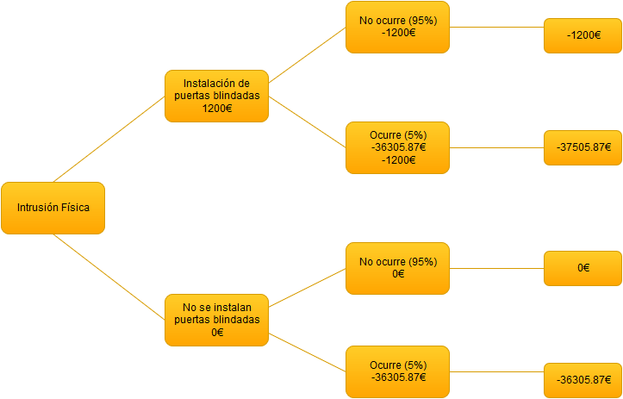

Se puede concluir que la instalación de puertas blindadas es menos costosa si se ponderan las probabilidades de cada rama sobre el coste de cada solución. En el caso de la primera rama, el coste ponderado es de 8461,17€ y en el caso de la segunda rama el coste ponderado es de 29044,70€. Como el coste de la primera rama es considerablemente menor que la segunda, se ha decidido la instalación de las puertas blindadas.

## **2º diagrama: El personal trabaja más lento de lo esperado (ninguna actuación vs cursos de formación)**

Prevención: Realización de cursos de formación antes del inicio del proyecto para perfeccionar los conocimientos.

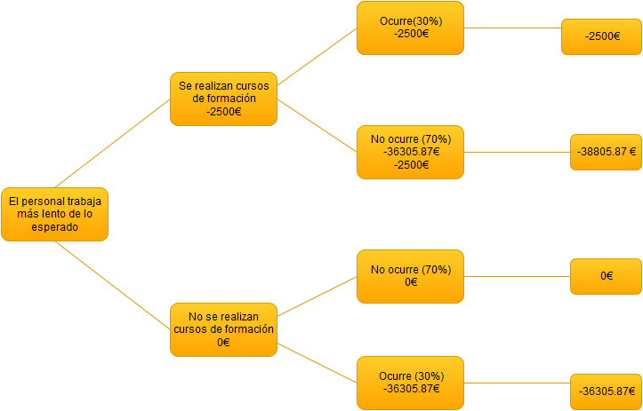

Se puede concluir que la realización de cursos de formación es menos costosa si se ponderan las probabilidades estimadas para cada una de las ramas. En el caso de la primera rama el coste ponderado es de 6130,59€ y en el caso de la segunda rama 32675,28€. Como el coste de la primera rama es considerablemente menor que la segunda, se ha decidido la realización de los cursos de formación..

## Planificación de la Respuesta de los Riesgos

## Acciones antes o al inicio del proyecto

|  |  |  |  |  |
| --- | --- | --- | --- | --- |
| **Riesgo** | **Nombre** | **Acción** | **Responsable** | **Indicador**  **(criterio)** |
| RSG.8 | Superar el presupuesto inicial | Reservar una parte del presupuesto sólo por si supera el presupuesto inicial | Jefe de Proyecto | Estadísticas de sobrecostes en proyectos anteriores de la empresa.. |
| RSG.26 | Los miembros del equipo no se implican en el proyecto, y por lo tanto no alcanzan el nivel de rendimiento deseado | Planificar actividades grupales fuera del horario laboral.(cenas, excursiones, etc) | Jefe de Proyecto | Estadísticas sobre trabajo en grupo dentro de la empresa. |
| RSG:34 | Poca motivación y moral baja | Implementación de incentivos | Jefe de Proyecto | Índice de objetivos cumplidos / trabajador |
| RSG.29 | Un mal diseño implica volver a diseñar e implementar | Realizar un diseño detallado | Jefe de Proyecto | Estadísticas sobre la calidad del diseño en proyectos anteriores |
| RSG.19 | El personal contratado no suministra los componentes en el período establecido | Planificar detallada de cadas tarea de los empleados. | Jefe de Proyecto | Estadísticas sobre la exactitud de las planificaciones de la empresa. |
| RSG.25 | La falta de relaciones entre la dirección y el equipo de desarrollo ralentiza la toma de decisiones | Planificar actividades grupales fuera del horario laboral.(cenas, excursiones, etc) | Jefe de Proyecto | Estadísticas sobre trabajo en grupo dentro de la empresa. |
| RSG.6 | Alguien se deja las llaves en la puerta (intrusión física) | Instalación de puerta blindada con autenticación biométrica | Jefe de Proyecto | Índice de delincuencia de la ciudad. |
| RSG.32 | Mala estructuración de un equipo de desarrollo | Realizar un análisis y estructuración del equipo de forma detallada | Jefe de Proyecto | Estadísticas sobre el trabajo en grupo dentro de la empresa. |
| RSG.13 | La planificación no incluye tareas necesarias | Realizar una planificación detallada con el cliente | Jefe de Proyecto | Estadísticas sobre la exactitud de las planificaciones de la empresa |
| RSG.18 | Las herramientas de desarrollo no están disponibles en el momento deseado | Realizar un plan para los empleados | Jefe de Proyecto | Estadísticas de fallos en los equipos de la empresa en proyectos pasados |
| RSG.16 | El presupuesto varía/modifica el plan del proyecto | Realizar una planificación detallada | Jefe de Proyecto | Estadísticas de la empresa en la exactitud del cálculo de los costes. |

Para determinar las estrategias de actuación frente a los diversos riesgos, en la hoja de Análisis de Riesgos se incluyen las acciones a seguir para cada riesgo, y una descripción y responsable de la misma. Las acciones que se contemplan son:

* **Evitar:** Cambiar el proyecto para que ese riesgo nunca llegue a producirse.
* **Transferir:** Trasladar el impacto negativo de una amenaza, junto con la propiedad de la respuesta, a un tercero.
* **Mitigar (y contingentar):** Reducir la probabilidad y/o impacto de un evento de riesgo a un umbral aceptable.
* **Aceptar:** Asumir que el riesgo ocurra.

## Seguimiento y Control de Riesgos

A lo largo del proyecto se supervisarán los riesgos identificados en el proceso de gestión, y se comprobará si éstos ocurren. En caso de producirse uno de los riesgos, se llevará a cabo la acción correspondiente, según está descrito en la hoja de Análisis de Riesgos.

El responsable de este proceso será el Jefe de Proyecto, y tendrá que realizarlo en intervalos de tiempo prefijados.

# Gestión de los Costes del Proyecto

## Introducción

El proceso de gestión de costes permite estimar y presupuestar los costes de un proyecto. El objetivo principal es calcular un presupuesto y completar el proyecto ajustándose a dicha estimación.

Un proceso de gestión de costes bien realizado debe incluir un alto nivel de exactitud en las estimaciones realizadas.

La Gestión de Costes del Proyecto incluye los procesos involucrados en la planificación, estimación, preparación del presupuesto y control de costes de forma que el proyecto se pueda completar dentro del presupuesto aprobado.

## Estimación de los costes

### Entradas

**Factores ambientales de la empresa**

* **Condiciones del Mercado:** Para el ámbito de este proyecto, el producto final está enfocado para uso interno de la empresa, y no hay ningún producto como este en el mercado, por lo que la empresa y el proyecto no se ven tan afectados por las condiciones del mercado.

**Activos de los Procesos de la Organización**

* **Políticas de Estimación de Costes:** La empresa en la que trabajamos ya tiene estimado que los costes indirectos son un 10% de los costes directos.

Utilizaremos los diferentes recursos durante cuatro meses, por lo que los costes indirectos se reducen a **2,558.13 €**. El el documento de plantilla de análisis económico figuran los costes por cuatro meses.

El proyecto necesita además de lo indicado una serie de actividades como la limpieza o la contabilidad. Estas actividades complementarias son propias de la empresa, con lo cual estaremos considerando su desempeño a lo largo de la duración de nuestro proyecto, a lo que asignaremos 350 € a la limpieza y 800 € a la contabilidad del proyecto.

* **Plantillas de Estimación de Costes:** Para la realización de la Gestión de Costes, la empresa cuenta con una plantilla de análisis de costes que utiliza en todos sus proyectos.

**Enunciado del Alcance del Proyecto**

(Véase: Enunciado del Alcance del Proyecto)

**Estructura de Desglose de Trabajo (EDT)**

(Véase: EDT)

**Diccionario de la EDT**

(Véase: Fichas de Paquetes de Trabajo)

### Herramientas y Técnicas

Para el control de costes vamos a usar un conjunto de técnicas con las que desarrollaremos la estimación de costes definitiva.

**Juicio de Expertos**

Se utilizará el juicio de expertos para determinar relacionados con la administración y políticas de la empresa y sus trabajadores, como por ejemplo las gratificaciones por rendimiento.

**Estimación Paramétrica**

Se utilizará la estimación paramétrica para estimar los sueldos de los empleados según su puesto de trabajo, además de costes indirectos. Como se ha indicado en apartados anteriores se usará la plantilla proveída por la empresa Vitae consultores.

**Software de estimación de costos para la dirección de proyectos**

Se utilizará MS Project para la estimación de los costes del proyecto según la utilización de los recursos y la duración estimada de los paquetes de trabajo.

Como resultado de este análisis, se obtienen los siguientes resultados del análisis económico:

|  |  |  |  |  |  |  |  |
| --- | --- | --- | --- | --- | --- | --- | --- |
| **T O T A L I N G R E S O S** | | | | | | **100.00%** | **40,909.63** |
|

|  |  |  |  |  |  |  |  |
| --- | --- | --- | --- | --- | --- | --- | --- |
| **T O T A L G A S T O S** | | | | | | **82.09%** | **33,580.88** |
|

|  |  |  |  |  |  |  |  |
| --- | --- | --- | --- | --- | --- | --- | --- |
| **T O T A L R E S U L T A D O S** | | | | | | **17.91%** | **7,328.75** |
|

Como parte de los gastos se ha incluido una bolsa de riesgos con valor de 8000 €. Esta cantidad se ha estimado a partir del sueldo de uno de los programadores (3800 € redondeado a la alza), para el caso de tener que sustituir a alguno de los miembros del equipo, y otros 4000 € por si se superara el presupuesto inicial.

En el supuesto de que nuestra empresa decidiese sacar al mercado el software producido, éste nos generaría una ganancia que representaría un 30% de los costes del proyecto.

### Salidas

Línea base de coste de recursos:

Presupuesto distribuido en el tiempo que se usa como base respecto a la cual se puede medir, supervisar y controlar el rendimiento general del coste en el proyecto.

## Preparación del Presupuesto de Costes

A partir de los resultados del apartado anterior, establecemos una línea base de costes, mediante el método de Suma de Costes.

En azul se puede apreciar el coste total por semana y en rojo el coste acumulado para cada semana.

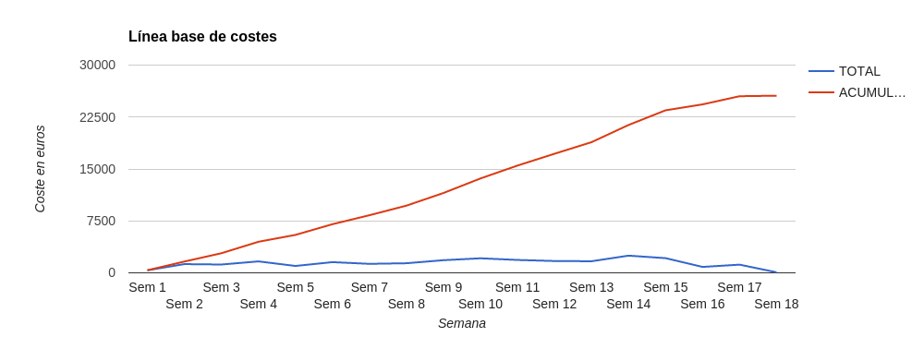

Los resultados de coste acumulado por semanas se tendrán en cuenta para el desarrollo del modelo de financiación que se expone en el siguiente apartado.

## Financiación

A partir de los resultados de la estimación de los ingresos se ha calculado una línea base de financiación que permita garantizar el desarrollo del proyecto y minimizar riesgos derivados de posibles impagos del cliente.

La financiación diseñada incluirá cinco pagos en las semanas 1, 5, 9, 13 y 18 con una cantidad incremental correspondiente a un porcentaje del total de ingresos. A las cantidades calculadas, el cliente deberá añadir el coste de IVA, que no se incluye en la estimación y que posteriormente deberá tributar la empresa.

La financiación se ha calculado de forma anticipada a los costes por semana en cinco pagos (pago adelantado), siendo siempre superior el pago realizado en una semana concreta sobre el coste acumulado para la semana en la que se realiza el siguiente pago. La cantidad de los pagos es un porcentaje incremental (15%, 15%, 20%, 20% Y 30%) de los ingresos totales detallados anteriormente. En la última semana (la 18), el cliente realizará el pago final con el software ya finalizado (30% de los ingresos), finalizando así el proyecto.

Si el cliente decide dejar de pagarnos o retrasarse en los pagos podremos asegurarnos siempre de que la empresa no pierda dinero, si la planificación de costes se cumple.

## 

Se puede apreciar en la gráfica en azul la financiación en cada una de las cinco semanas de pagos, en rojo la financiación acumulada para esas semanas, en naranja el coste acumulado al principio de cada una de esas semanas y en verde el coste acumulado siguiente (justo antes de que se realice un nuevo pago).

## Control de Costes

Se seguirá un control riguroso sobre los gastos del proyecto mediante herramientas como MS Project y documentos como la plantilla de análisis económico. Estos controles serán realizados cada dos semanas para revisar que el proyecto se ajusta a los costes planificados.

Mediante el MS Project y la planificación que se adjunta con este documento de memoria del proyecto es posible ir controlando el porcentaje de tiempo restante para terminar una tarea y por tanto, comprobar el estado del proyecto.

Para hacer el control de costes seguiremos la siguiente estructura de pasos:

1. Planificar el proyecto mediante la línea base de coste y los requisitos para la financiación (ya realizado en la planificación del proyecto).
2. Realizar un informe de rendimiento mediante el sistema de informes del MS Project. Esto incluye recabar previamente la información sobre el rendimiento del trabajo con el porcentaje de las actividades completado, los productos entregables completados...
3. Realizar solicitudes de cambio en caso de que los plazos estimados en un primer momento sean imposibles de alcanzar en cuanto a alcance del proyecto, la línea base de coste o el plan de gestión de costes y modificar el plan en caso de que los cambios sean aprobados.

En el primer y el tercer paso no hay duda de qué hay que hacer, y en el segundo paso emplearemos la Técnica del Valor Ganado (EVT). Una vez hayamos obtenido todos los valores clave de cada actividad del cronograma (valor planificado, valor ganado, coste real…) obtendremos el CPI y analizaremos si el proyecto ha tenido una buena planificación o si el coste calculado es superior a lo esperado y tenemos que hacer uso de la bolsa de riesgos para contratar más personal o simplemente cubrir los costes extra que estamos generando. La cantidad de dinero que reservemos de la bolsa de riesgos en cada momento dependerá de las proyecciones automáticas de EAC y ETC.

# Gestión de las Comunicaciones

## Identificar a los Interesados

Son personas u organizaciones (clientes, patrocinadores, la organización ejecutante o el público), que participan activamente en el proyecto, o cuyos intereses pueden verse afectados positiva o negativamente por la ejecución o terminación del proyecto. Los interesados también pueden ejercer influencia sobre el proyecto, los entregables y los miembros del equipo.

Tienen niveles de responsabilidad y autoridad variables al participar en un proyecto, que pueden cambiar a lo largo del curso de ciclo de vida del proyecto.

**Matriz de interesados:**

|  |  |  |  |  |  |  |  |  |  |  |
| --- | --- | --- | --- | --- | --- | --- | --- | --- | --- | --- |
| IDENTIFICACIÓN | | | | | | EVALUACIÓN | | | CLASIFICACIÓN | |
| NOMBRE | EMPRESA /GRUPO | LOCALIZACIÓN | ROL EN EL PROYECTO | INFORMACION DEL CONTACTO | REQUERIMIENTOS PRIMORDIALES | EXPECTATIVAS PRINCIPALES | INFLUENCIA POTENCIAL | FASE DE MAYOR INTERÉS | INTERNO / EXTERNO | APOYO / NEUTRAL / OPOSITOR |
| GEI-Soft | Promotor / Cliente | Santiago de Compostela | Promotor / Cliente | administracion@geisoft.com | Reducción en tiempo y costes | Logro del objetivo estratégico del proyecto. | ALTO | Todo el Proyecto | Interno | Apoyo |
| Jefe de proyecto | Equipo de proyecto | Santiago de Compostela | Jefe de proyecto | jefeproyecto@geisoft.com | Cumplir con el plan del proyecto | Logro del objetivo estratégico del proyecto. | ALTO | Todo el Proyecto | Interno | Apoyo |
| Analista-Diseñador | Equipo de proyecto | Santiago de Compostela | Analista-Diseñador | analistaDiseñador@geisoft.com | Realizar el análisis y el diseño del software requerido. | Culminación exitosa del proyecto. | ALTO | Todo el Proyecto | Interno | Apoyo |
| Analista Programador | Equipo de proyecto | Santiago de Compostela | Analista -Programador | analistaProgramador@geisoft.com | Realizar el análisis de la implementación del software y supervisar a los programadores. | Culminación exitosa del proyecto. | ALTO | Todo el Proyecto | Interno | Apoyo |
| Programador Senior | Equipo de proyecto | Santiago de Compostela | Programador Senior | prog1@geisoft.com | Implementar las tareas que tiene asignadas | Culminación exitosa de sus tareas | MEDIO | Todo el Proyecto | Interno | Apoyo |
| Programador Medio | Equipo de proyecto | Santiago de Compostela | Programador Medio | prog2@geisoft.com | Implementar las tareas que tiene asignadas | Culminación exitosa de sus tareas | MEDIO | Todo el Proyecto | Interno | Apoyo |
| Programador Junior | Equipo de proyecto | Santiago de Compostela | Programador Junior | prog3@geisoft.com | Implementar las tareas que tiene asignadas | Culminación exitosa de sus tareas | MEDIO | Todo el Proyecto | Interno | Apoyo |
| Cualquier empleado | Usuarios potenciales. | Santiago de Compostela | Cualquier empleado | empleadoN@geisoft.com | Disponer de una herramienta eficaz | Mayor flexibilidad y eficiencia a la hora de trabajar con textos. | BAJO | Fase de seguimiento y control, pruebas y en fase de producción. | Interno | Neutral |

**Plantilla Comunicaciones:**

|  |  |  |  |  |  |  |  |  |  |  |  |
| --- | --- | --- | --- | --- | --- | --- | --- | --- | --- | --- | --- |
| **IDENTIFICACIÓN** | **GRUPO** | **PROPÓSITO DE LA COMUNICACIÓN** | **CONTENIDO** | **NIVEL DE DETALLE** | **IMPORTANCIA** | **PERIOCIDAD** | **EMISOR** | **RECEPTOR** | **FORMATO** | **IDIOMA** | **MÉTODOS Y TECNOLOGÍAS** |
| **Grei-Soft** | **Promotor/cliente** | **Lograr un producto eficiente y de calidad** | **Toda la información del proyecto** | **MEDIO** | **ALTA** | **Envíos semanales** | **Jefe de Proyecto** | **Director de la empresa** | **Documento de alcance del proyecti** | **castellano/gallego** | **correo electrónico** |
| **Jefe de Proyecto** | **Equipo de Proyecto** | **Que el equipo de proyecto cumpla las tareas planeadas en el plazo estimado y sin errores** | **Información del software y documentación** | **MEDIO** | **ALTA** | **Envíos semanales** | **Cualquier Interesado** | **Jefe de Proyecto** | **Informe Técnico** | **castellano/gallego** | **correo electrónico** |
| **Analista Diseñador** | **Equipo de Proyecto** | **Lograr un diseño de calidad** | **Información del software y documentación** | **ALTO** | **ALTA** | **Envíos rutinarios** | **Cualquier miembro del equipo de desarrollo** | **Cualquier miembro del equipo de desarrollo** | **Informe Técnico** | **castellano/gallego** | **correo electrónico** |
| **Analista Programador** | **Equipo de Proyecto** | **Supervisar y distribuír las tareas de implementación de la manera más aceptable** | **Información del software y documentación** | **ALTO** | **ALTA** | **Envíos rutinarios** | **Cualquier miembro del equipo de desarrollo** | **Cualquier miembro del equipo de desarrollo** | **Informe Técnico** | **castellano/gallego** | **correo electrónico** |
| **Programador Senior** | **Equipo de Proyecto** | **Realizar las tareas de implementación y documentación más complejas del proyecto eficientemente** | **Información del software y documentación** | **ALTO** | **ALTA** | **Envíos rutinarios** | **Cualquier miembro del equipo de desarrollo** | **Cualquier miembro del equipo de desarrollo** | **Informe Técnico** | **castellano/gallego** | **correo electrónico** |
| **Programador Medio** | **Equipo de Proyecto** | **Lograr cumplir las tareasasignadas en el plazo planeado y sin errores.** | **Información del software y documentación** | **ALTO** | **ALTA** | **Envíos rutinarios** | **Cualquier miembro del equipo de desarrollo** | **Cualquier miembro del equipo de desarrollo** | **Informe Técnico** | **castellano/gallego** | **correo electrónico** |
| **Programador Junior** | **Equipo de Proyecto** | **Lograr cumplir las tareasasignadas en el plazo planeado y sin errores.** | **Información del software y documentación** | **ALTO** | **ALTA** | **Envíos rutinarios** | **Cualquier miembro del equipo de desarrollo** | **Cualquier miembro del equipo de desarrollo** | **correo elctrónico** | **castellano/gallego** | **correo electrónico** |
| **Cualquier Empleado** | Usuarios potenciales. | **Detectar errores en cada incremento del proyecto** | **Incremento del software desarrollado** | **MEDIO** | **MEDIA** | **Envíos mensuales** | **Jefe de Proyecto** | **Jefe de Proyecto** | **Hoja de incidencias** | **castellano/gallego** | **correo electrónico** |

**Matriz Poder/Interés:**

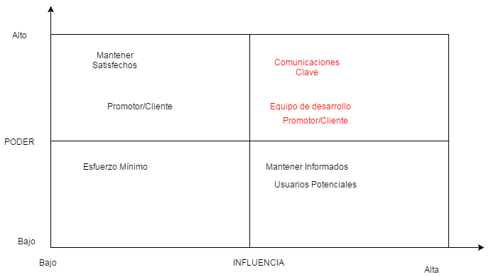

## Planificar las Comunicaciones

Las comunicaciones se realizarán por medio de correo electrónico entre los interesados tal y como se describe en la plantilla de comunicaciones.

Además, en el caso particular del equipo de desarrollo podrán comunicarse boca a boca dado que están ubicados en la misma localización física, si las necesidades de las tareas así lo demandan.

## Distribuir la información

**Sistemas de Recopilación y Recuperación de la Información**

Para este proyecto software, todos los miembros del equipo tendrán acceso a un software de gestión de proyectos que podrán consultar cuando quieran, para obtener información como la situación del proyecto en un determinado momento, o comprobar si se están cumpliento los plazos.

**Métodos de Distribución de la Información**

* **Reuniones:** Durante la duración del proyecto se organizarán diversas reuniones, tanto con el cliente como del equipo de proyecto, para planificar y llevar a cabo distintas fases del proyecto. Estas reuniones serán planificadas y notificadas con antelación, se llevarán a cabo siguiendo una planificación de los puntos a tratar; y tras ser finalizada, será redactada un acta de reunión de la misma.
* **Correo electrónico:** Los miembros del equipo podrán utilizar el correo electrónico para comunicarse entre ellos y con el cliente. Habrá unos nombres preestablecidos para nombrar el asunto de los correos electrónicos, para que el receptor sepa de qué va a tratar el contenido del correo antes de leerlo. Los correos electrónicos dirigidos al cliente deberán ser enviados a través del Jefe de Proyecto, o a través de la persona que éste delegue para el cargo. También se mandará por correo electrónico la información relativa a las reuniones: primero su fecha, hora, lugar, y puntos a tratar; así como el acta de reunión después de la misma.
* **Teléfono:** Se usará este medio para la comunicación dentro de la empresa y entre los miembros del equipo. Se evitará en la medida de lo posible el uso de teléfonos personales. La comunicación con el cliente se hará siempre por correo electrónico, salvo que éste diga específicamente que prefiere las comunicaciones por este medio.
* **Conferencias por Internet:** En el caso de que para realizar una reunión, uno de los asistentes fundamentales no pueda asistir físicamente (por ejemplo el Cliente o el Jefe de Proyecto), se utilizará una herramienta para realizar conferencias por Internet, para que se pueda llevar a cabo la reunión con regularidad.

## Gestionar las Expectativas de los Interesados

**Métodos de comunicación**

Con el fin de que las expectativas del proyecto coincidan con el producto final ha desarrollar, es muy importante la comunicación entre los diferentes interesados del proyecto. Para lograr alcanzar con el mayor grado de exactitud dichas expectativas se establecerán una serie de vías de comunicación que ponen en contacto a los diferentes stakeholders (interesados).

En este proyecto, los papeles de grupo de desarrollo, cliente y usuarios potenciales se solapan, con lo cual se podrá utilizar un único sistema de comunicación, parecido a la forma en la que se distribuye la información descrita en el apartado anterior. Se contemplará lo siguiente:

* **Reuniones:** Las reuniones cara a cara son el método más efectivo para la resolución de problemas de los interesados. Dentro del orden del día de las reuniones se reservará un tiempo para la comprobación de que todo siga bajo lo esperado, cumpliendo los requisitos establecidos al comienzo del proyecto. Además, el jefe de proyecto es libre de organizar reuniones con miembros del proyecto o incluso superiores en la empresa de creerlo necesario o conveniente.
* **Correo electrónico:** Como se ha documentado en el apartado anterior, los miembros del proyecto y los interesados pueden comunicarse entre sí mediante el uso de correo electrónico. El correo también será usado para la notificación de reuniones.
* **Teléfono:** También será usado el teléfono como medio de comunicación entre los interesados.
* **Conferencias por Internet:** Se hará uso de conferencias por Internet en caso de no ser posible realizar reuniones cara a cara con los interesados del proyecto.

**Gestión y registro de polémicas**

Las polémicas son la identificación de conflictos que se registran de manera oficial con la intención de ser resueltas en un plazo de tiempo. El objetivo de la resolución de polémicas es evitar conflictos futuros entre interesados y retrasos en el proyecto.

Para la organización de las polémicas se establecerá un registro de polémicas, al cual se añadirán los nuevos conflictos y quejas que vayan surgiendo a lo largo del proyecto. Existen dos formas de reconocer la existencia de una polémica.

La primera y más directa consiste en que uno de los interesados realice una queja formal sobre un determinado conflicto siguiendo un formulario o plantilla. Esta se añadirá al registro de polémicas para solucionar en un futuro próximo. La segunda consiste en la identificación por parte de un interesado de que tal polémica existe. Esta última forma es interesante ya que el interesado que identifica tal polémica no tiene porque ser el propietario.

La solicitud de queja formal tendrá el siguiente formato: Nombre, fecha, propietario y descripción.

El registro de polémicas se guardará siguiendo el modelo propuesto a continuación:

|  |  |  |  |  |  |  |  |  |
| --- | --- | --- | --- | --- | --- | --- | --- | --- |
| **Id** | **Estado** | **Nombre** | **Fecha de creación** | **Fecha límite de resolución** | **Propietario** | **Interesados** | **Descripción** | **Responsable** |
|  |  |  |  |  |  |  |  |  |
|  |  |  |  |  |  |  |  |  |

En la que identificador es un número de referencia, estado es si se ha resuelto o no, propietario es quien ha añadido la polémica, interesados es a quién afecta y responsable es el encargado de mediar entre los interesados.

Para la resolución de las polémicas se harán uso de las reuniones entre los interesados, donde se propondrán soluciones para polémicas activas con el fin de resolver cuanto antes los conflictos presentes. A mayores se llevará un control de polémicas ya resueltas para comprobar que la solución empleada ha sido efectiva y ese problema está de verdad eliminado.

## Informar el Desempeño

El proceso de informe del desempeño se relaciona con el seguimiento y control del proyecto mediante la comparación del trabajo real que re realiza con el trabajo estimado en el plan de gestión del proyecto.

El objetivo fundamental de este proceso es la verificación de que el proyecto está avanzando conforme a los objetivos establecidos. Para ello, se realizarán mediciones y comparaciones del desempeño diariamente y se analizarán los resultados para extraer conclusiones.

Para el proceso de informe del desempeño se utilizarán las herramientas que ofrecen los programas software de gestión de proyectos que se han utilizado para la estimación temporal de este proyecto, estos son MS. Project y ProjectLibre.

Estos programas proporcionan herramientas de generación de gráficos e informes que serán de utilidad para medir el desempeño.

Para la evaluación del desempeño se realizará un cronograma de trabajo realizado y un gráfico de comparación entre la línea base y el trabajo realizado.

### Cronograma de trabajo realizado

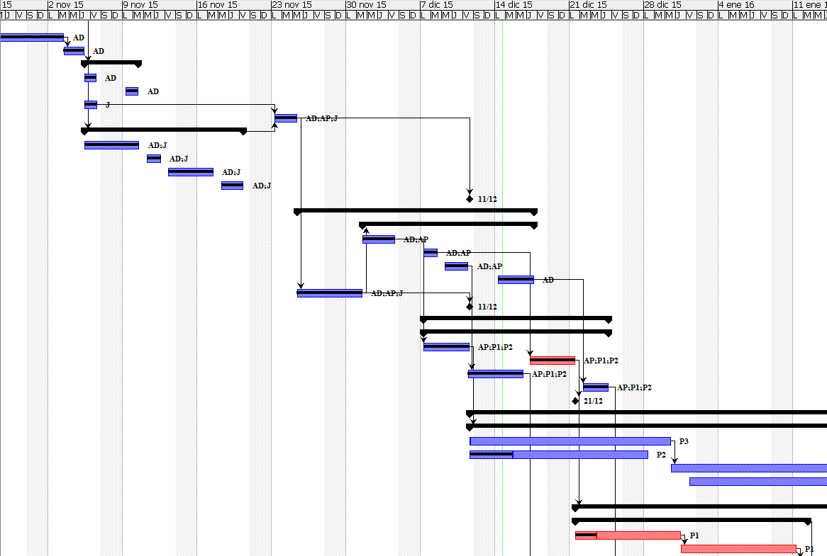

### Comparación de línea base y trabajo realizado

Microsoft Project permite la realización de esta gráfica. A medida que se actualice la línea base con el trabajo que se va realizando (trabajo real) se puede visualizar la comparación con la gráfica de trabajo estimado para verificar que la cantidad de trabajo realizado en una fecha determinada coincide de manera aproximada con la cantidad de trabajo que se estimaba para esa fecha concreta y ver que el proyecto avanza de acuerdo a las estimaciones realizadas.

# 

# Elementos de la configuración

Los elementos de la configuración de este proyecto, para esta entrega, se materializan en los siguientes documentos:

|  |  |
| --- | --- |
| **Documento** | **Nombre del documento** |
| Plan de proyecto | GrpE_PLP_F_MemoriaDelProyecto_V |
| Especificación de requisitos | GrpE_ERQ_F_EspecificaciónDeRequisitos_V |
| Gestión de la Configuración | GrpE_GCN_F_GestiónDeConfiguración_V |
| Estimación final | GrpE_ESR_F_EstimaciónFinal_V |
| Planificación temporal | GrpE_PLF_F_PlanificacionTemporal_V |
| Análisis de Riesgos | GrpE_ARI_F_AnálisisRiesgos_V |
| Línea Base de Costes | GrpE_LBC_F_LíneaBaseCostes_V |
| Plantilla Análisis Económico | GrpE_PAE_F_AnálisisEconómico_V |
| Análisis de los Riesgos Seguidos | GrpE_ARI_F_AnálisisRiesgosSeguidos_V |
| Documento del cliente | GrpE_PLP_F_DocumentoDelCliente_V |

## Histórico de cambios

9 de Octubre:

* GrpE_PLP_F_EstimaciónParcial3_V:
  + Creación del documento y cubrir estimaciones grupo de 3 miembros.
* GrpE_PLP_F_EstimaciónParcial2_V:
  + Creación del documento y cubrir estimaciones grupo de 2 miembros.

16 de octubre

* GrpE_PLP_F_RequisitosYEnunciadoDelAlcance_V:
  + Se añadió título y autores al documento.
  + Se añadió un índice y cabeceras al documento.
  + Actualización y reestructuración del punto “Elementos de la Configuración”.
  + Actualización y corrección del glosario.
  + Actualización del apartado “Descripción del alcance del producto”.
  + Actualización del apartado “Entregables del Proyecto”.
  + Se añaden los apartados “Elementos de la configuración” e “Histórico de cambios.
* GrpE_PLP_F_EstimacionFinal_V:
  + Creación del documento y realización de estimaciones.
* GrpE_GCN_F_GestiónDeConfiguración_V
  + Creación de cabeceras, índice y adecuación adicional
  + Adición del propósito del documento, roles y responsabilidades.
  + Creación de la gestión de la configuración.
  + Creación del aseguramiento de la integridad y checklist.
  + Creación del histórico de cambios.

20 de octubre

* GrpE_GCN_F_GestiónDeConfiguración_V:
  + Ampliación del documento de gestión de la configuración (redacción completa).
* GrpE_PLP_F_RequisitosYEnunciadoDelAlcance_V:
  + Corrección general
  + Realización del histórico de cambios.
  + Asignación de roles.

23 de Octubre

* GrpE_PLP_F_MemoriaDelProyecto_V:
  + Modificación del nombre del documento (GrpE_PLP_F_RequisitosYEnunciadoDelAlcance_V -> GrpE_PLP_F_MemoriaDelProyecto_V).
  + Modificación de la descripción de los casos de uso: añadidos nuevos campos a las tablas y añadido el nivel de importancia.
  + Inclusión de subsistemas.
  + Edición del nombre de ciertos requisitos.

27 de Octubre

* GrpE_PLP_F_MemoriaDelProyecto_V:
  + Modificación de los nombres de algunos requisitos
  + Redacción extendida de los casos de uso
  + Modificación del diagrama de casos de uso
* GrpE_ERQ_F_EspecificaciónDeRequisitos_V
  + Modificación de los nombres de algunos requisitos.

30 de Octubre

* GrpE_PLP_F_MemoriaDelProyecto_V:
  + Redacción extendida de los casos de uso.
  + Inclusión de un nuevo caso de uso.
  + Modificación de la tabla de requisitos funcionales y no funcionales.
  + Inclusión del EDT con los paquetes de trabajo.
  + Inclusión del cronograma de hitos.
* GrpE_PLF_F_PlanificacionTemporal_V:
  + Creación del documento.
* GrpE_ERQ_F_EspecificaciónDeRequisitos_V:
  + Modificación del tipo de los requisitos “Soporte multi sistema operativo”, “Portabilidad” y “Facilidad de instalación”.
* GrpE_PLP_F_EstimacionFinal_V:
  + Modificación del tipo de los requisitos “Soporte multi sistema operativo”, “Portabilidad” y “Facilidad de instalación”.

03 de Noviembre

* GrpE_PLP_F_MemoriaDelProyecto_V:
  + Terminada la redacción de los casos de uso.
  + Modificación de la matriz de trazabilidad con los nuevos requisitos y los subsistemas.
  + Inclusión y compleción de las fichas de paquetes de trabajo.
  + Inclusión y compleción del cronograma de hitos.
* GrpE_PLF_F_PlanificacionTemporal_V:
  + Creación de tareas de cada uno de los subsistemas.
  + Asignación de duración de las tareas y dependencias de las tareas.
  + División de tareas en paquetes de trabajo con duración adecuada.
  + Asignación de recursos y costes.
  + Resolución de sobreasignaciones.

10 de Noviembre

* GrpE_PLP_F_MemoriaDelProyecto_V:
  + Creación del apartado de “Plan de gestión de Recursos Humanos”.
* GrpE_PLF_F_PlanificacionTemporal_V:
  + Cambio de la herramienta para la edición de la planificación; se pasa de de OpenProject a MS Project.
  + Reasignación de recursos a tareas.
  + Adición de nuevas tareas.
  + Cambios de dependencias entre tareas.

13 de Noviembre:

* GrpE_PLP_F_MemoriaDelProyecto_V:
  + Modificación de los supuestos del proyecto: se han añadido los supuestos relacionados con los recursos humanos.
  + Edición del apartado de “Plan de gestión de Recursos Humanos”.
* GrpE_PLF_F_PlanificacionTemporal_V:
  + Resolución de sobreasignaciones.

17 de Noviembre:

* GrpE_PLP_F_MemoriaDelProyecto_V:
  + Inclusión del organigrama en el apartado “Plan de gestión de Recursos Humanos”.
  + Edición del apartado de “Plan de gestión de Recursos Humanos”.
  + Corrección del cronograma de hitos para adaptarse a las nuevas fechas.
  + Corrección de la cabecera del documento para adaptarla al nuevo nombre del documento.

20 de Noviembre:

* GrpE_PLP_F_MemoriaDelProyecto_V:
  + Inclusión del apartado “Plan de Gestión de Riesgos”.
* GrpE_ARI_F_AnálisisRiesgos_V:
  + Inclusión de riesgos.
* GrpE_PLF_F_PlanificacionTemporal_V:
  + Corrección de la planificación para conseguir reducción del tiempo del proyecto.

27 de Noviembre:

* GrpE_PLP_F_MemoriaDelProyecto_V:
  + Inclusión del apartado “Plan de Gestión de los Costes del Proyecto”.
  + Redacción del apartado de Gestión de Riesgos.

4 de Diciembre:

* GrpE_ARI_F_AnálisisRiesgos_V:
  + Redacción de la probabilidad y el impacto de los riesgos.
* GrpE_PLP_F_MemoriaDelProyecto_V:
  + Redacción del apartado de gestión de riesgos.
* GrpE_PLF_F_PlanificacionTemporal_V:
  + Corrección de la planificación para conseguir reducción del tiempo del proyecto.
  + Eliminación de todo lo referente al subsistema de personalización de la interfaz.

7 de Diciembre:

* GrpE_PLP_F_MemoriaDelProyecto_V:
  + Reemplazo de los requisitos funcionales por casos de uso.
  + Adición de casos de uso.
  + Redacción del apartado de Gestión de Riesgos.
  + Eliminación de todo lo relacionado con el subsistema de Personalización de la interfaz.
* GrpE_ARI_F_AnálisisRiesgos_V:
  + Adición de las acciones de corrección y prevención de cada riesgo.
* GrpE_ESR_F_EstimaciónFinal_V:
  + Eliminación de requisito de “Soporte de interfaz con el sistema para imprimir”.

8 de Diciembre:

* GrpE_PLP_F_MemoriaDelProyecto_V:
  + Redacción del apartado de Gestión de Costes.
  + Corrección de los Casos de Uso.
  + Corrección del Alcance del Proyecto.
  + Eliminación de la matriz de trazabilidad.
  + Edición del apartado de Gestión de Recursos Humanos.
  + Edición del cronograma de hitos.
  + Edición de las fichas de los paquetes de trabajo.
  + Inclusión de nuevos diagramas de casos de uso.
* GrpE_PLF_F_PlanificacionTemporal_V:
  + Corrección de la planificación para adaptarla a los nuevos cambios.

11 de Diciembre

* GrpE_PLP_F_MemoriaDelProyecto_V:
  + Inclusión de la línea base de costes y plantilla de análisis económico en los elementos de gestión de la configuración.
  + Inclusión del apartado de Gestión de las Comunicaciones.
  + Corrección del apartado de Gestión de Costes.
* GrpE_GCN_F_GestiónDeConfiguración_V:
  + Inclusión de los nuevos elementos de la configuración.
* GrpE_PLF_F_PlanificacionTemporal_V:
  + Corrección de la planificación para adaptarla a los nuevos cambios.

16 de Diciembre

* GrpE_PLP_F_MemoriaDelProyecto_V:
  + Corrección del apartado de Gestión de Costes.
  + Corrección del organigrama en el apartado de Gestión de Recursos Humanos.
* GrpE_LBC_F_LíneaBaseCostes_V:
  + Corrección de las horas y salarios.
* GrpE_PAE_F_AnálisisEconómico_V:
  + Corrección de los costes indirectos y salarios.

18 de Diciembre

* GrpE_PAE_F_AnálisisEconómico_V:
  + Corrección de los costes indirectos y bolsa de riesgos.
* GrpE_PLP_F_MemoriaDelProyecto_V:
  + Corrección del apartado de Gestión de Riesgos.
  + Corrección del apartado de Gestión de Costes
* GrpE_LBC_F_LíneaBaseCostes_V:
  + Actualización de la línea base.
* GrpE_ARI_F_AnálisisRiesgos_V:
  + Corrección de las acciones a realizar de los riesgos.
  + Ordenación de los riesgos con respecto a su impacto.
* GrpE_ARI_F_AnálisisRiesgosSeguidos_V:
  + Creación del documento con los riesgos que se decide seguir y controlar al principio del proyecto.
* GrpE_PLP_F_DocumentoDelCliente_V:
  + Creación del documento con todos los campos cubiertos a partir de la memoria del proyecto.